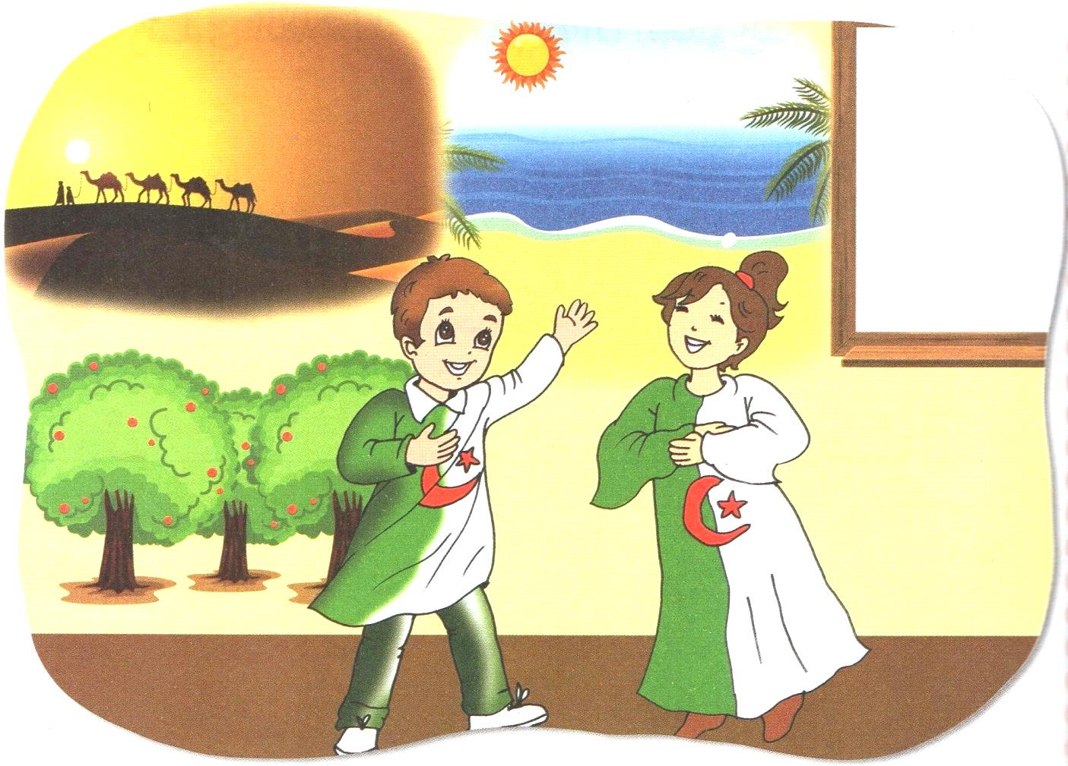
المقطع 05 – الْبِيئة والطَّبِيعَة - ص 77 -1- الوحدة 1 - بلادنا الجميلة - ألاحظ وأعبر

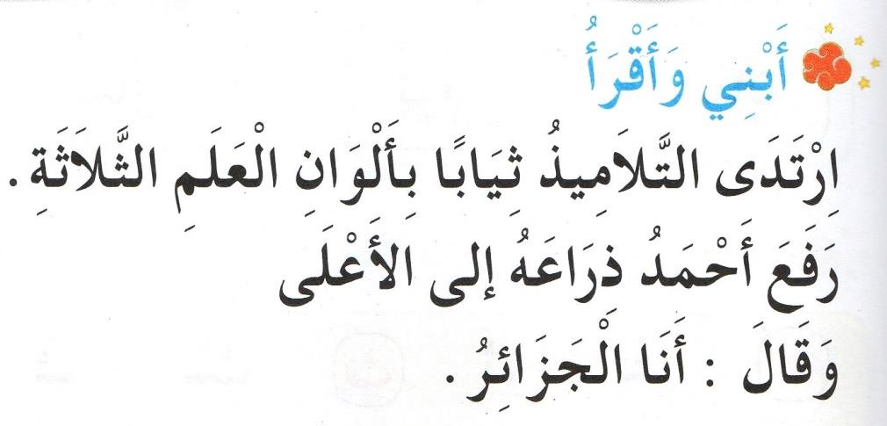

المقطع 05 – الْبِيئة والطَّبِيعَة - ص 77 -2- الوحدة 1 - بلادنا الجميلة – أبني وأقرأُ – ارتدى التلاميذُ ثِيابَا بألوانِ العلمِ الثلاثةِ

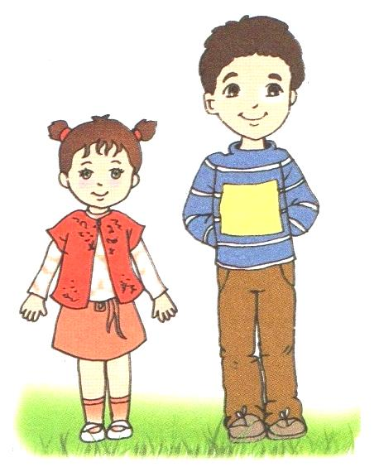

المقطع 05 – الْبِيئة والطَّبِيعَة - ص 77 -3- الوحدة 1 - بلادنا الجميلة - أستعمل – يمين ، يسار – تقفُ خديجةُ على يمينِ أحمد

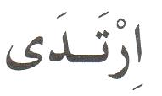

المقطع 05 – الْبِيئة والطَّبِيعَة - ص 78 -1- الوحدة 1 - بلادنا الجميلة - قراءة 1 - أكتشف الحرف الأول - حرف الثاء – ارتدى التلاميذُ ثِيابَا بألوانِ العلمِ الثلاثةِ – اِرتًدَى

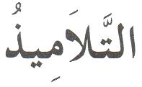

المقطع 05 – الْبِيئة والطَّبِيعَة - ص 78 -2- الوحدة 1 - بلادنا الجميلة - قراءة 1 - أكتشف الحرف الأول - حرف الثاء - ارتدى التلاميذُ ثِيابَا بألوانِ العلمِ الثلاثةِ – التلاميذُ

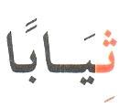

المقطع 05 – الْبِيئة والطَّبِيعَة - ص 78 -3- الوحدة 1 - بلادنا الجميلة - قراءة 1 - أكتشف الحرف الأول - حرف الثاء - ارتدى التلاميذُ ثِيابَا بألوانِ العلمِ الثلاثةِ – ثِيَابَا

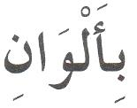

المقطع 05 – الْبِيئة والطَّبِيعَة - ص 78 -4- الوحدة 1 - بلادنا الجميلة - قراءة 1 - أكتشف الحرف الأول - حرف الثاء - ارتدى التلاميذُ ثِيابَا بألوانِ العلمِ الثلاثةِ – بِألْوَانِ

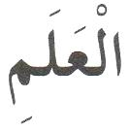

المقطع 05 – الْبِيئة والطَّبِيعَة - ص 78 -5- الوحدة 1 - بلادنا الجميلة - قراءة 1 - أكتشف الحرف الأول - حرف الثاء - ارتدى التلاميذُ ثِيابَا بألوانِ العلمِ الثلاثةِ – العَلَمِ

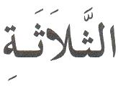

المقطع 05 – الْبِيئة والطَّبِيعَة - ص 78 -6- الوحدة 1 - بلادنا الجميلة - قراءة 1 - أكتشف الحرف الأول - حرف الثاء - ارتدى التلاميذُ ثِيابَا بألوانِ العلمِ الثلاثةِ – الثَّلاَثَةِ

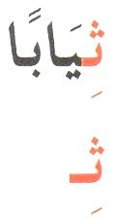

المقطع 05 – الْبِيئة والطَّبِيعَة - ص 78 -7- الوحدة 1 - بلادنا الجميلة - قراءة 1 - أكتشف الحرف الأول - حرف الثاء - ارتدى التلاميذُ ثِيابَا بألوانِ العلمِ الثلاثةِ – ثِيَابًا ثِــ

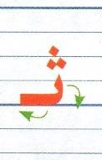

المقطع 05 – الْبِيئة والطَّبِيعَة - ص 78 -1- الوحدة 1 - بلادنا الجميلة - قراءة 1 - أتعرف على رسم الحرف – حرف الثاء - في أول الكلمة

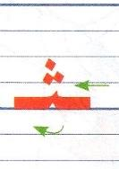

المقطع 05 – الْبِيئة والطَّبِيعَة - ص 78 -2- الوحدة 1 - بلادنا الجميلة - قراءة 1 - أتعرف على رسم الحرف – حرف الثاء - في وسط الكلمة

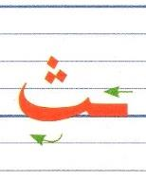

المقطع 05 – الْبِيئة والطَّبِيعَة - ص 78 -3- الوحدة 1 - بلادنا الجميلة - قراءة 1 - أتعرف على رسم الحرف – حرف الثاء - في آخر الكلمة متصل

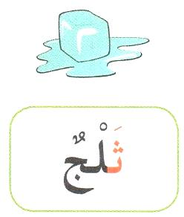

المقطع 05 – الْبِيئة والطَّبِيعَة - ص 78 -1- الوحدة 1 - بلادنا الجميلة - قراءة 1 - أقرأ الكلمات التي فيها حرف الثاء – صورة + بطاقة - ثَلْجٌ

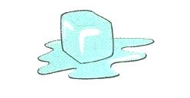

المقطع 05 – الْبِيئة والطَّبِيعَة - ص 78-1- الوحدة 1 - بلادنا الجميلة - قراءة 1 - أقرأ الكلمات التي فيها حرف الثاء – صورة لوحدها - ثَلْجٌ

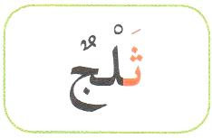

المقطع 05 – الْبِيئة والطَّبِيعَة - ص 78-1- الوحدة 1 - بلادنا الجميلة - قراءة 1 - أقرأ الكلمات التي فيها حرف الثاء – بطاقة لوحدها - ثَلْجٌ

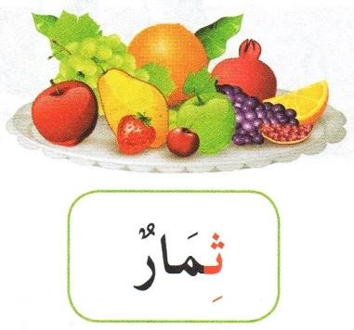

المقطع 05 – الْبِيئة والطَّبِيعَة - ص 78 -2- الوحدة 1 - بلادنا الجميلة - قراءة 1 - أقرأ الكلمات التي فيها حرف الثاء – صورة + بطاقة - ثِمَارٌ

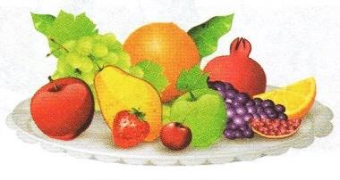

المقطع 05 – الْبِيئة والطَّبِيعَة - ص 78-2- الوحدة 1 - بلادنا الجميلة - قراءة 1 - أقرأ الكلمات التي فيها حرف الثاء – صورة لوحدها - ثِمَارٌ

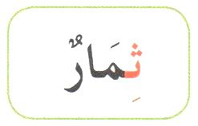

المقطع 05 – الْبِيئة والطَّبِيعَة - ص 78-2- الوحدة 1 - بلادنا الجميلة - قراءة 1 - أقرأ الكلمات التي فيها حرف الثاء – بطاقة لوحدها - ثِمَارٌ

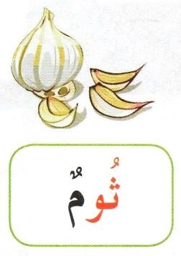

المقطع 05 – الْبِيئة والطَّبِيعَة - ص 78 -3- الوحدة 1 - بلادنا الجميلة - قراءة 1 - أقرأ الكلمات التي فيها حرف الثاء – صورة + بطاقة - ثُومٌ

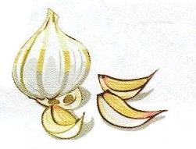

المقطع 05 – الْبِيئة والطَّبِيعَة - ص 78-3- الوحدة 1 - بلادنا الجميلة - قراءة 1 - أقرأ الكلمات التي فيها حرف الثاء – صورة لوحدها - ثُومٌ

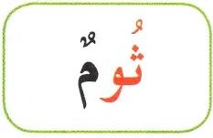

المقطع 05 – الْبِيئة والطَّبِيعَة - ص 78-3- الوحدة 1 - بلادنا الجميلة - قراءة 1 - أقرأ الكلمات التي فيها حرف الثاء – بطاقة لوحدها - ثُومٌ

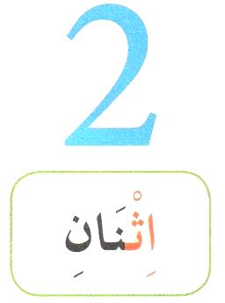

المقطع 05 – الْبِيئة والطَّبِيعَة - ص 78 -4- الوحدة 1 - بلادنا الجميلة - قراءة 1 - أقرأ الكلمات التي فيها حرف الثاء – صورة + بطاقة - اِثْنَانِ

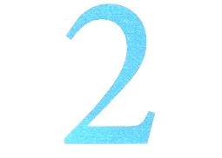

المقطع 05 – الْبِيئة والطَّبِيعَة - ص 78-4- الوحدة 1 - بلادنا الجميلة - قراءة 1 - أقرأ الكلمات التي فيها حرف الثاء – صورة لوحدها - اِثْنَانِ

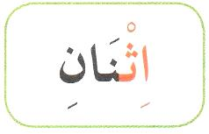

المقطع 05 – الْبِيئة والطَّبِيعَة - ص 78-4- الوحدة 1 - بلادنا الجميلة - قراءة 1 - أقرأ الكلمات التي فيها حرف الثاء – بطاقة لوحدها - اِثْنَانِ

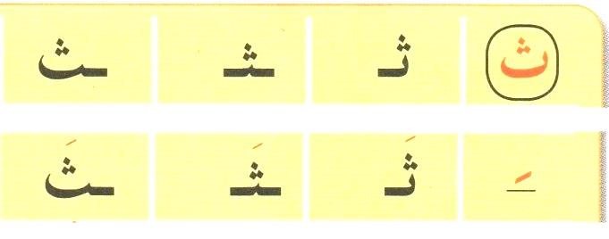

المقطع 05 – الْبِيئة والطَّبِيعَة - ص 78 -1- الوحدة 1 - بلادنا الجميلة - قراءة 1 - أقرأ وأثبت - حرف الثاء بلا تشكيل ثم بالفتحة في أول الكلمة وفي وسطها وفي آخرها

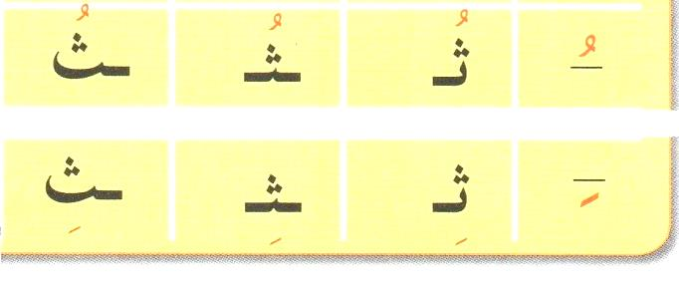

المقطع 05 – الْبِيئة والطَّبِيعَة - ص 78-2- الوحدة 1 - بلادنا الجميلة - قراءة 1 - أقرأ وأثبت - حرف الثاء بلا تشكيل ثم بالضمة ثم بالكسرة في أول الكلمة وفي وسطها وفي آخرها متصل

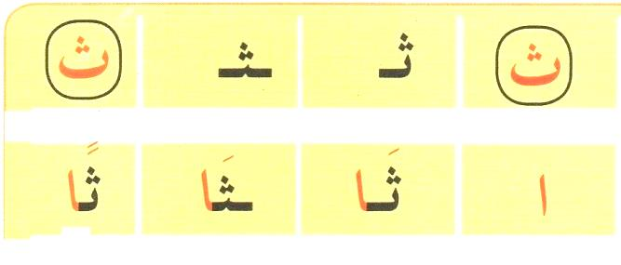

المقطع 05 – الْبِيئة والطَّبِيعَة - ص 78 -3- الوحدة 1 - بلادنا الجميلة - قراءة 1 - أقرأ وأثبت - أقرأ وأثبت - حرف الثاء بلا تشكيل ثم بالفتحة الممدودة في أول الكلمة وفي وسطها وفي آخرها متصل ثم بالقتحتانِ

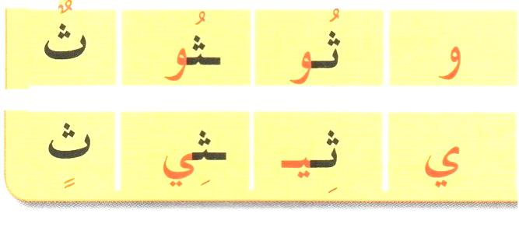

المقطع 05 – الْبِيئة والطَّبِيعَة - ص 78-4- الوحدة 1 - بلادنا الجميلة - قراءة 1 - أقرأ وأثبت - أقرأ وأثبت - حرف الثاء بلا تشكيل ثم بالضمة الممدودة ثم بالكسرة الممدودة في أول الكلمة وفي وسطها وفي آخرها متصل ثم بالضمتان والكسرتان

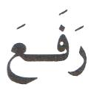
المقطع 05 – الْبِيئة والطَّبِيعَة - ص 79 -1- الوحدة 1 - بلادنا الجميلة - قراءة 2 - أكتشف الحرف الثاني - حرف الذَّالِ - رَفَعَ أَحْمَدُ ذِراعَهُ - رَفَعَ

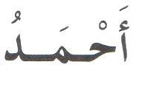

المقطع 05 – الْبِيئة والطَّبِيعَة - ص 79 -2- الوحدة 1 - بلادنا الجميلة - قراءة 2 - أكتشف الحرف الثاني - حرف الذَّالِ - رَفَعَ أَحْمَدُ ذِراعَهُ - أَحْمَدُ

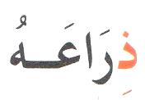

المقطع 05 – الْبِيئة والطَّبِيعَة - ص 79 -3- الوحدة 1 - بلادنا الجميلة - قراءة 2 - أكتشف الحرف الثاني - حرف الذَّالِ - رَفَعَ أَحْمَدُ ذِراعَهُ - ذِراعَهُ

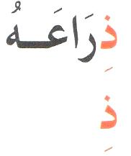

المقطع 05 – الْبِيئة والطَّبِيعَة - ص 79 -4- الوحدة 1 - بلادنا الجميلة - قراءة 2 - أكتشف الحرف الثاني - حرف الذَّالِ - رَفَعَ أَحْمَدُ ذِراعَهُ – ذِراعَهُ ذِ

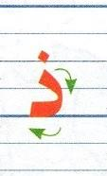

المقطع 05 – الْبِيئة والطَّبِيعَة - ص 79 -1- الوحدة 1 - بلادنا الجميلة - قراءة 2 - أتعرف على رسم الحرف – حرف الذَّالِ - في أول الكلمة

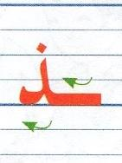

المقطع 05 – الْبِيئة والطَّبِيعَة - ص 79 -2- الوحدة 1 - بلادنا الجميلة - قراءة 2 - أتعرف على رسم الحرف – حرف الذَّالِ - في وسط الكلمة

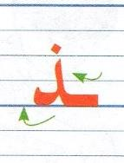

المقطع 05 – الْبِيئة والطَّبِيعَة - ص 79 -3- الوحدة 1 - بلادنا الجميلة - قراءة 2 - أتعرف على رسم الحرف – حرف الذَّالِ - في آخر الكلمة متصل

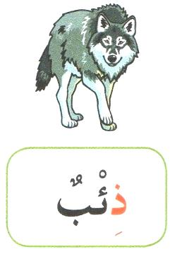
المقطع 05 – الْبِيئة والطَّبِيعَة - ص 79 -1- الوحدة 1 - بلادنا الجميلة - قراءة 2 - أقرأ الكلمات التي فيها حرف الذَّالِ – صورة + بطاقة - ذِئْبٌ

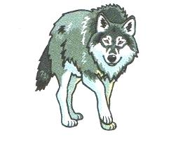
المقطع 05 – الْبِيئة والطَّبِيعَة - ص 79-1- الوحدة 1 - بلادنا الجميلة - قراءة 2 - أقرأ الكلمات التي فيها حرف الذَّالِ – صورة لوحدها - ذِئْبٌ

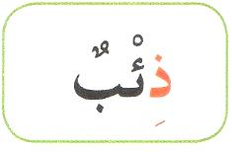

المقطع 05 – الْبِيئة والطَّبِيعَة - ص 79-1- الوحدة 1 - بلادنا الجميلة - قراءة 2 - أقرأ الكلمات التي فيها حرف الذَّالِ – بطاقة لوحدها - ذِئْبٌ

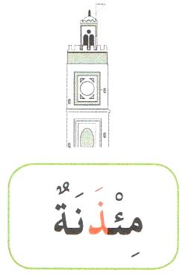

المقطع 05 – الْبِيئة والطَّبِيعَة - ص 79 -2- الوحدة 1 - بلادنا الجميلة - قراءة 2 - أقرأ الكلمات التي فيها حرف الذَّالِ – صورة + بطاقة - مِئْذَنَةٌ

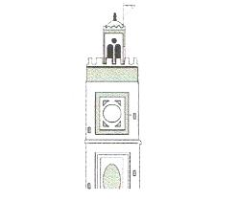
المقطع 05 – الْبِيئة والطَّبِيعَة - ص 79-2- الوحدة 1 - بلادنا الجميلة - قراءة 2 - أقرأ الكلمات التي فيها حرف الذَّالِ – صورة لوحدها - مِئْذَنَةٌ

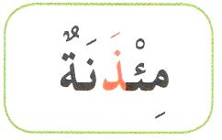
المقطع 05 – الْبِيئة والطَّبِيعَة - ص 79-2- الوحدة 1 - بلادنا الجميلة - قراءة 2 - أقرأ الكلمات التي فيها حرف الذَّالِ – بطاقة لوحدها - مِئْذَنَةٌ

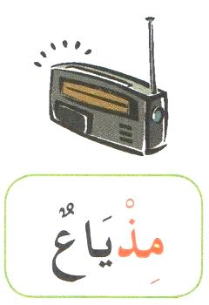
المقطع 05 – الْبِيئة والطَّبِيعَة - ص 79 -3- الوحدة 1 - بلادنا الجميلة - قراءة 2 - أقرأ الكلمات التي فيها حرف الذَّالِ – صورة + بطاقة - مِذْيَاعٌ

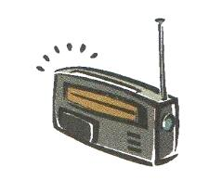
المقطع 05 – الْبِيئة والطَّبِيعَة - ص 79-3- الوحدة 1 - بلادنا الجميلة - قراءة 2 - أقرأ الكلمات التي فيها حرف الذَّالِ – صورة لوحدها - مِذْيَاعٌ

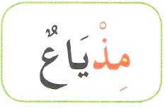

المقطع 05 – الْبِيئة والطَّبِيعَة - ص 79-3- الوحدة 1 - بلادنا الجميلة - قراءة 2 - أقرأ الكلمات التي فيها حرف الذَّالِ – بطاقة لوحدها - مِذْيَاعٌ

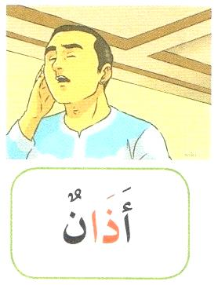

المقطع 05 – الْبِيئة والطَّبِيعَة - ص 79 -4- الوحدة 1 - بلادنا الجميلة - قراءة 2 - أقرأ الكلمات التي فيها حرف الذَّالِ – صورة + بطاقة - أَذَانٌ

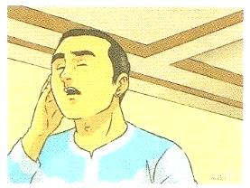
المقطع 05 – الْبِيئة والطَّبِيعَة - ص 79-4- الوحدة 1 - بلادنا الجميلة - قراءة 2 - أقرأ الكلمات التي فيها حرف الذَّالِ – صورة لوحدها - أَذَانٌ

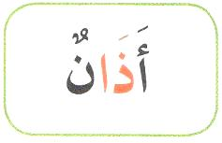

المقطع 05 – الْبِيئة والطَّبِيعَة - ص 79-4- الوحدة 1 - بلادنا الجميلة - قراءة 2 - أقرأ الكلمات التي فيها حرف الذَّالِ – بطاقة لوحدها - أَذَانٌ

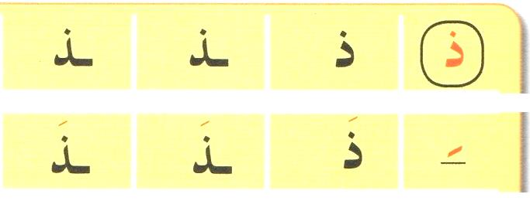

المقطع 05 – الْبِيئة والطَّبِيعَة - ص 79 -1- الوحدة 1 - بلادنا الجميلة - قراءة 2 - أقرأ وأثبت - حرف الذَّالِ بلا تشكيل ثم بالفتحة في أول الكلمة وفي وسطها وفي آخرها

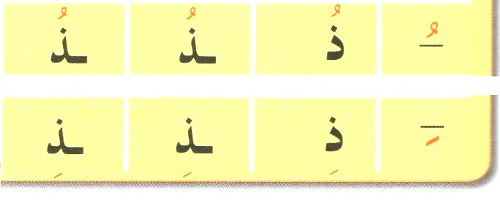

المقطع 05 – الْبِيئة والطَّبِيعَة - ص 79-2- الوحدة 1 - بلادنا الجميلة - قراءة 2 - أقرأ وأثبت - حرف الذَّالِ بلا تشكيل ثم بالضمة ثم بالكسرة في أول الكلمة وفي وسطها وفي آخرها متصل

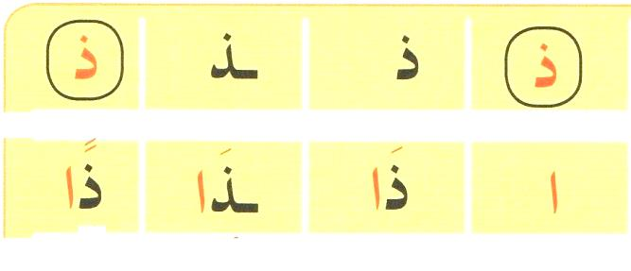

المقطع 05 – الْبِيئة والطَّبِيعَة - ص 79 -3- الوحدة 1 - بلادنا الجميلة - قراءة 2 - أقرأ وأثبت - أقرأ وأثبت - حرف الذَّالِ بلا تشكيل ثم بالفتحة الممدودة في أول الكلمة وفي وسطها وفي آخرها متصل ثم الفتحتانِ

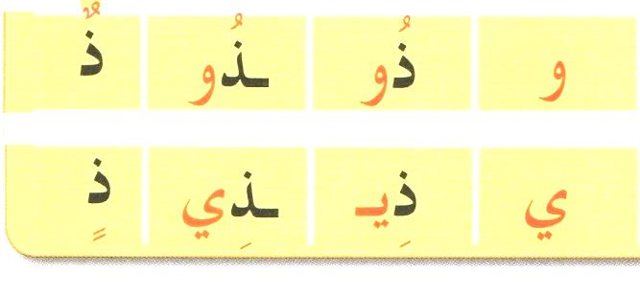

المقطع 05 – الْبِيئة والطَّبِيعَة - ص 79-4- الوحدة 1 - بلادنا الجميلة - قراءة 2 - أقرأ وأثبت - أقرأ وأثبت - حرف الذَّالِ بلا تشكيل ثم بالضمة الممدودة ثم بالكسرة الممدودة في أول الكلمة وفي وسطها وفي آخرها متصل ثم الضمتان ثم الفتحتان

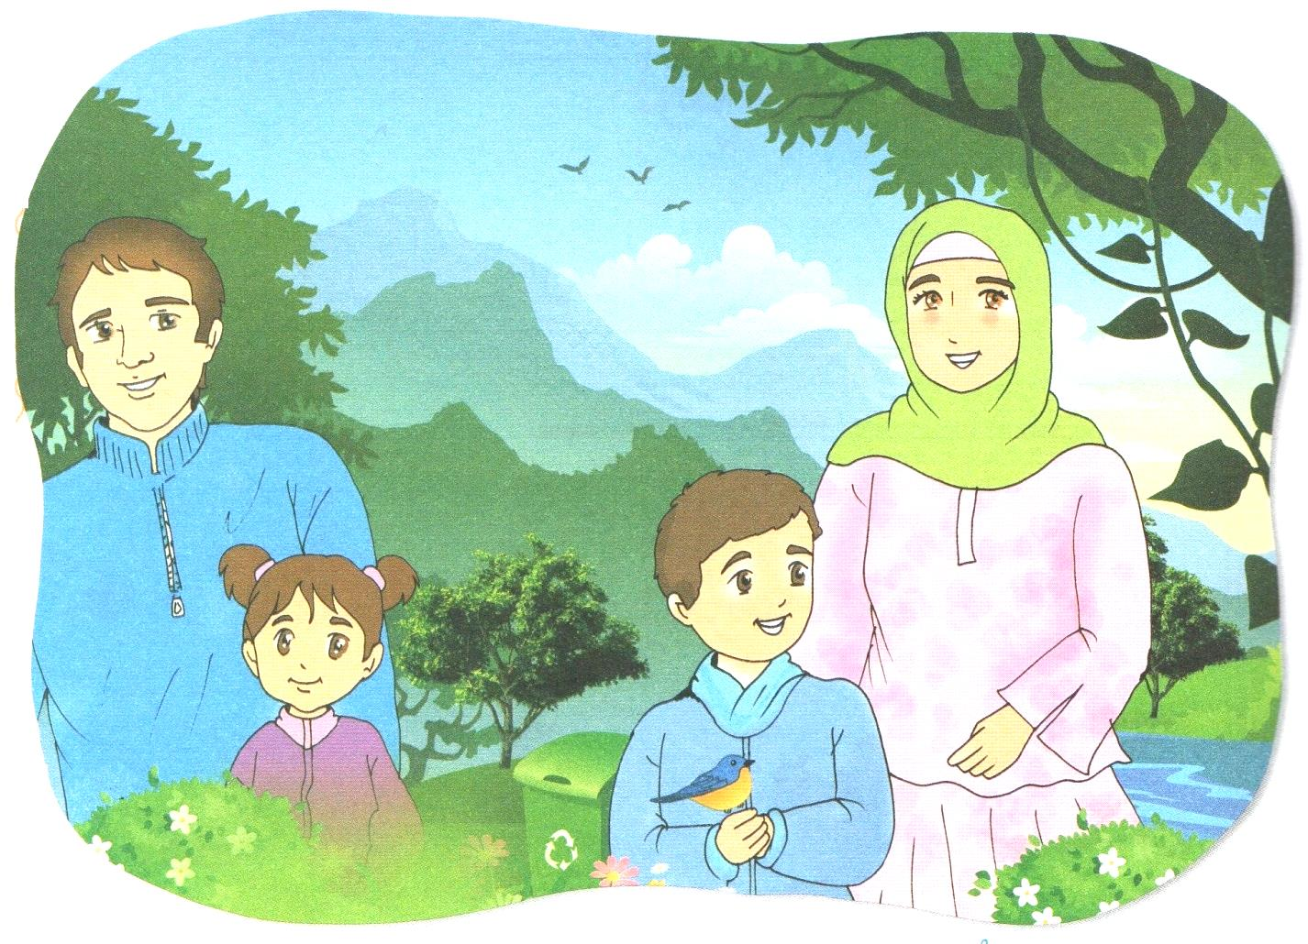
المقطع 05 – الْبِيئة والطَّبِيعَة - ص 81 -1- الوحدة 2 - جَوْلَةٌ مُمْتِعَةٌ - ألاحظ وأعبر

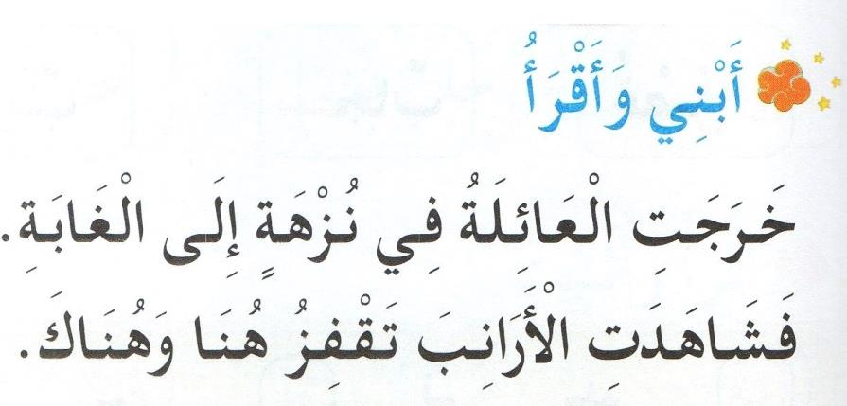

المقطع 05 – الْبِيئة والطَّبِيعَة - ص 81 -2- الوحدة 2 – جَوْلَةٌ مُمْتِعَةٌ – أبني وأقرأُ – خرجتِ العائلةُ في نزهةٍ إلى الغابةِ

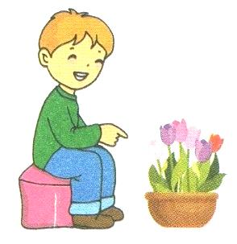

المقطع 05 – الْبِيئة والطَّبِيعَة - ص 81 -3- الوحدة 2 - جَوْلَةٌ مُمْتِعَةٌ - أستعمل – هُنَا ، هُنَاكَ – هنا باقة أزهارٍ

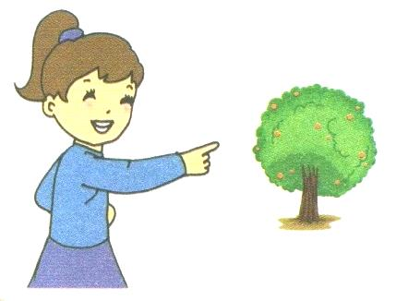
المقطع 05 – الْبِيئة والطَّبِيعَة - ص 81 -4- الوحدة 2 - جَوْلَةٌ مُمْتِعَةٌ - أستعمل – هُنَا ، هُنَاكَ – هناكَ شجرةٌ

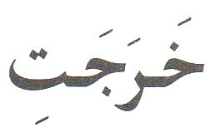

المقطع 05 – الْبِيئة والطَّبِيعَة - ص 82 -1- الوحدة 2 - جَوْلَةٌ مُمْتِعَةٌ - قراءة 1 - أكتشف الحرف الأول - حرف النون - خرجتِ العائلةُ في نزهةٍ إلى الغابةِ - خرجتِ

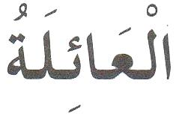

المقطع 05 – الْبِيئة والطَّبِيعَة - ص 82 -2- الوحدة 2 - جَوْلَةٌ مُمْتِعَةٌ - قراءة 1 - أكتشف الحرف الأول - حرف النون - خرجتِ العائلةُ في نزهةٍ إلى الغابةِ - العائلةُ

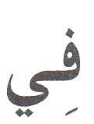

المقطع 05 – الْبِيئة والطَّبِيعَة - ص 82 -3- الوحدة 2 - جَوْلَةٌ مُمْتِعَةٌ - قراءة 1 - أكتشف الحرف الأول - حرف النون - خرجتِ العائلةُ في نزهةٍ إلى الغابةِ - في

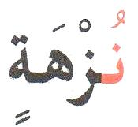
المقطع 05 – الْبِيئة والطَّبِيعَة - ص 82 -4- الوحدة 2 - جَوْلَةٌ مُمْتِعَةٌ - قراءة 1 - أكتشف الحرف الأول - حرف النون - خرجتِ العائلةُ في نزهةٍ إلى الغابةِ - نزهةٍ

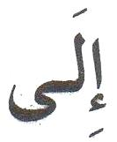

المقطع 05 – الْبِيئة والطَّبِيعَة - ص 82 -5- الوحدة 2 - جَوْلَةٌ مُمْتِعَةٌ - قراءة 1 - أكتشف الحرف الأول - حرف النون - خرجتِ العائلةُ في نزهةٍ إلى الغابةِ - إلى

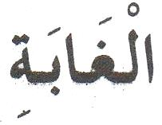
المقطع 05 – الْبِيئة والطَّبِيعَة - ص 82 -6- الوحدة 2 - جَوْلَةٌ مُمْتِعَةٌ - قراءة 1 - أكتشف الحرف الأول - حرف النون - خرجتِ العائلةُ في نزهةٍ إلى الغابةِ - الغابةِ

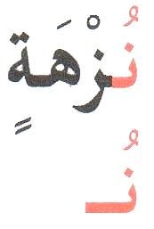

المقطع 05 – الْبِيئة والطَّبِيعَة - ص 82 -7- الوحدة 2 - جَوْلَةٌ مُمْتِعَةٌ - قراءة 1 - أكتشف الحرف الأول - حرف النون - خرجتِ العائلةُ في نزهةٍ إلى الغابةِ – نزهةٍ نُــ

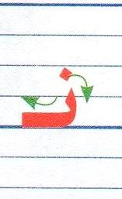

المقطع 05 – الْبِيئة والطَّبِيعَة - ص 82 -1- الوحدة 2 - جَوْلَةٌ مُمْتِعَةٌ - قراءة 1 - أتعرف على رسم الحرف - حرف النون - في أول الكلمة

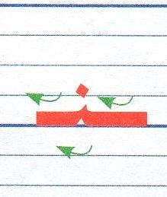

المقطع 05 – الْبِيئة والطَّبِيعَة - ص 82 -2- الوحدة 2 - جَوْلَةٌ مُمْتِعَةٌ - قراءة 1 - أتعرف على رسم الحرف - حرف النون - في وسط الكلمة

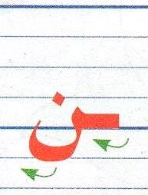

المقطع 05 – الْبِيئة والطَّبِيعَة - ص 82 -3- الوحدة 2 - جَوْلَةٌ مُمْتِعَةٌ - قراءة 1 - أتعرف على رسم الحرف - حرف النون - في آخر الكلمة متصل

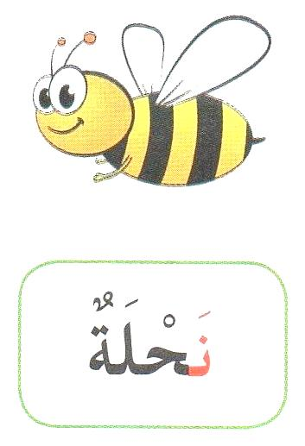

المقطع 05 – الْبِيئة والطَّبِيعَة - ص 82 -1- الوحدة 2 - جَوْلَةٌ مُمْتِعَةٌ - قراءة 1 - أقرأ الكلمات التي فيها حرف النون – صورة + بطاقة - نَحْلَةٌ

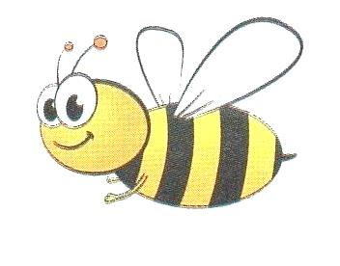

المقطع 05 – الْبِيئة والطَّبِيعَة - ص 82-1- الوحدة 2 - جَوْلَةٌ مُمْتِعَةٌ - قراءة 1 - أقرأ الكلمات التي فيها حرف النون – صورة لوحدها - نَحْلَةٌ

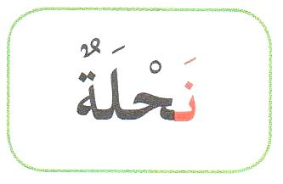

المقطع 05 – الْبِيئة والطَّبِيعَة - ص 82-1- الوحدة 2 - جَوْلَةٌ مُمْتِعَةٌ - قراءة 1 - أقرأ الكلمات التي فيها حرف النون – بطاقة لوحدها - نَحْلَةٌ

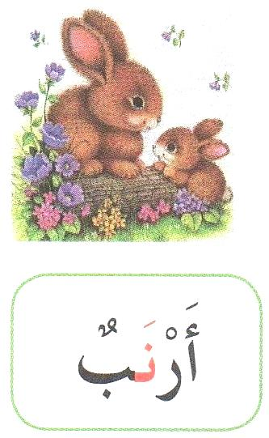
المقطع 05 – الْبِيئة والطَّبِيعَة - ص 82 -2- الوحدة 2 - جَوْلَةٌ مُمْتِعَةٌ - قراءة 1 - أقرأ الكلمات التي فيها حرف النون – صورة + بطاقة - أَرْنَبٌ

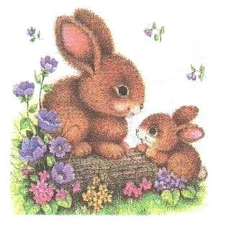

المقطع 05 – الْبِيئة والطَّبِيعَة - ص 82-2- الوحدة 2 - جَوْلَةٌ مُمْتِعَةٌ - قراءة 1 - أقرأ الكلمات التي فيها حرف النون – صورة لوحدها - أَرْنَبٌ

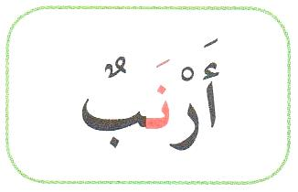
المقطع 05 – الْبِيئة والطَّبِيعَة - ص 82-2- الوحدة 2 - جَوْلَةٌ مُمْتِعَةٌ - قراءة 1 - أقرأ الكلمات التي فيها حرف النون – بطاقة لوحدها - أَرْنَبٌ

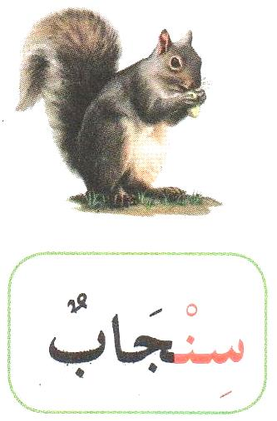
المقطع 05 – الْبِيئة والطَّبِيعَة - ص 82 -3- الوحدة 2 - جَوْلَةٌ مُمْتِعَةٌ - قراءة 1 - أقرأ الكلمات التي فيها حرف النون – صورة + بطاقة - سِنْجَابٌ

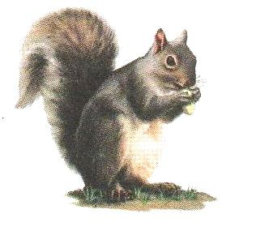
المقطع 05 – الْبِيئة والطَّبِيعَة - ص 82-3- الوحدة 2 - جَوْلَةٌ مُمْتِعَةٌ - قراءة 1 - أقرأ الكلمات التي فيها حرف النون – صورة لوحدها - سِنْجَابٌ

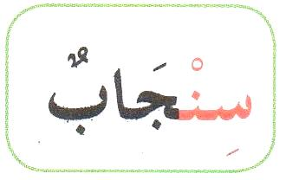
المقطع 05 – الْبِيئة والطَّبِيعَة - ص 82-3- الوحدة 2 - جَوْلَةٌ مُمْتِعَةٌ - قراءة 1 - أقرأ الكلمات التي فيها حرف النون – بطاقة لوحدها - سِنْجَابٌ

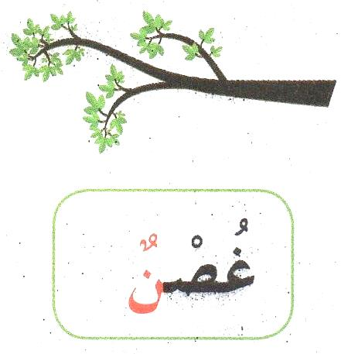

المقطع 05 – الْبِيئة والطَّبِيعَة - ص 82 -4- الوحدة 2 - جَوْلَةٌ مُمْتِعَةٌ - قراءة 1 - أقرأ الكلمات التي فيها حرف النون – صورة + بطاقة - غُصْنٌ

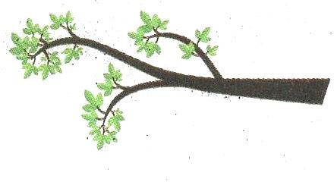
المقطع 05 – الْبِيئة والطَّبِيعَة - ص 82-4- الوحدة 2 - جَوْلَةٌ مُمْتِعَةٌ - قراءة 1 - أقرأ الكلمات التي فيها حرف النون – صورة لوحدها - غُصْنٌ

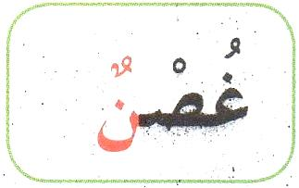
المقطع 05 – الْبِيئة والطَّبِيعَة - ص 82-4- الوحدة 2 - جَوْلَةٌ مُمْتِعَةٌ - قراءة 1 - أقرأ الكلمات التي فيها حرف النون – بطاقة لوحدها - غُصْنٌ

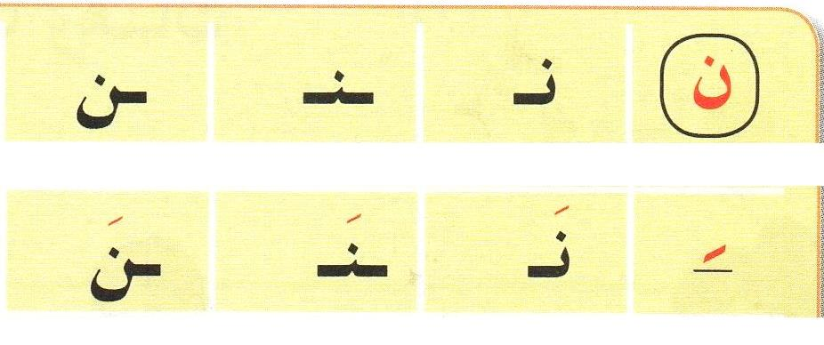

المقطع 05 – الْبِيئة والطَّبِيعَة - ص 82 -1- الوحدة 2 - جَوْلَةٌ مُمْتِعَةٌ - قراءة 1 - أقرأ وأثبت - حرف النون بلا تشكيل ثم بالفتحة في أول الكلمة وفي وسطها وفي آخرها

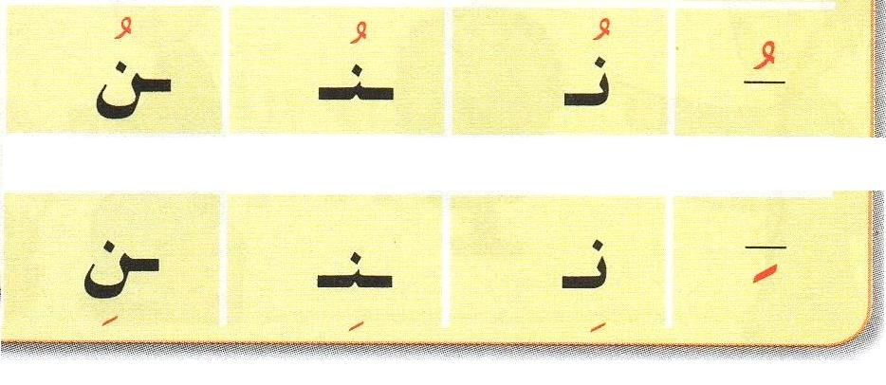

المقطع 05 – الْبِيئة والطَّبِيعَة - ص 82-2- الوحدة 2 - جَوْلَةٌ مُمْتِعَةٌ - قراءة 1 - أقرأ وأثبت - حرف النون بلا تشكيل ثم بالضمة ثم بالكسرة في أول الكلمة وفي وسطها وفي آخرها متصل

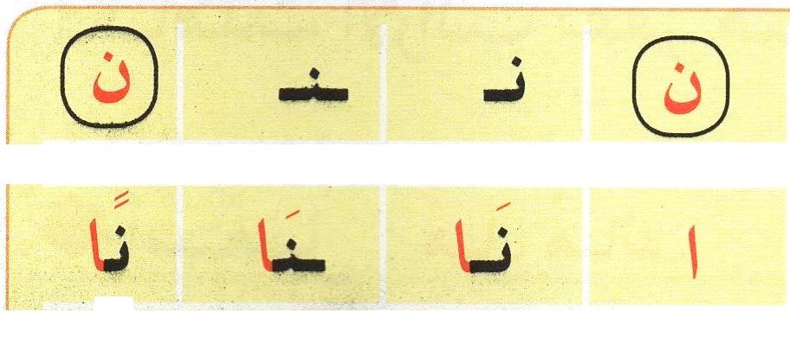

المقطع 05 – الْبِيئة والطَّبِيعَة - ص 82 -3- الوحدة 2 - جَوْلَةٌ مُمْتِعَةٌ - قراءة 1 - أقرأ وأثبت - أقرأ وأثبت - حرف النون بلا تشكيل ثم بالفتحة الممدودة في أول الكلمة وفي وسطها وفي آخرها متصل ثم بالفتحتان

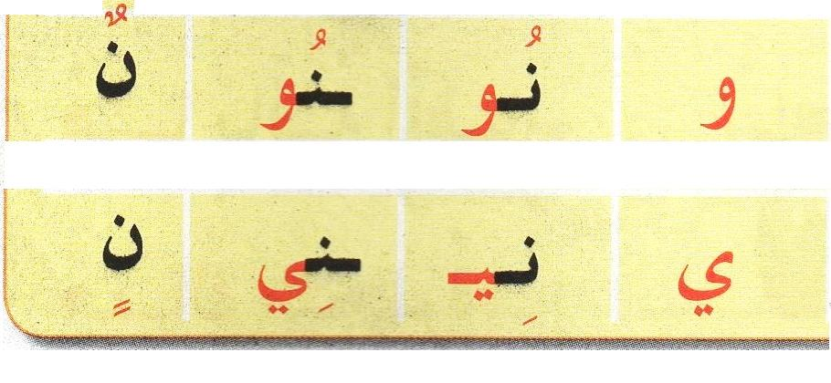

المقطع 05 – الْبِيئة والطَّبِيعَة - ص 82-4- الوحدة 2 - جَوْلَةٌ مُمْتِعَةٌ - قراءة 1 - أقرأ وأثبت - أقرأ وأثبت - حرف النون بلا تشكيل ثم بالضمة الممدودة ثم بالكسرة الممدودة في أول الكلمة وفي وسطها وفي آخرها متصل ثم بالضمتان و بالكشرتان

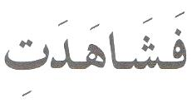

المقطع 05 – الْبِيئة والطَّبِيعَة - ص 83 -1- الوحدة 2 - جَوْلَةٌ مُمْتِعَةٌ - قراءة 2 - أكتشف الحرف الثاني - حرف الزَّاي - فَشَاهدَتِ الأَرَانِبَ تقفِزُ هُنَا وهُناكَ - فَشَاهدَتِ

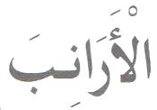
المقطع 05 – الْبِيئة والطَّبِيعَة - ص 83 -2- الوحدة 2 - جَوْلَةٌ مُمْتِعَةٌ - قراءة 2 - أكتشف الحرف الثاني - حرف الزَّاي - فَشَاهدَتِ الأَرَانِبَ تقفِزُ هُنَا وهُناكَ - الأَرَانِبَ

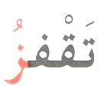
المقطع 05 – الْبِيئة والطَّبِيعَة - ص 83 -3- الوحدة 2 - جَوْلَةٌ مُمْتِعَةٌ - قراءة 2 - أكتشف الحرف الثاني - حرف الزَّاي - فَشَاهدَتِ الأَرَانِبَ تقفِزُ هُنَا وهُناكَ - تقفِزُ

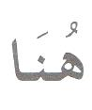
المقطع 05 – الْبِيئة والطَّبِيعَة - ص 83 -4- الوحدة 2 - جَوْلَةٌ مُمْتِعَةٌ - قراءة 2 - أكتشف الحرف الثاني - حرف الزَّاي - فَشَاهدَتِ الأَرَانِبَ تقفِزُ هُنَا وهُناكَ - هُنَا

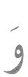
المقطع 05 – الْبِيئة والطَّبِيعَة - ص 83 -5- الوحدة 2 - جَوْلَةٌ مُمْتِعَةٌ - قراءة 2 - أكتشف الحرف الثاني - حرف الزَّاي - فَشَاهدَتِ الأَرَانِبَ تقفِزُ هُنَا وهُناكَ - و

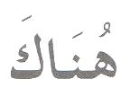
المقطع 05 – الْبِيئة والطَّبِيعَة - ص 83 -6- الوحدة 2 - جَوْلَةٌ مُمْتِعَةٌ - قراءة 2 - أكتشف الحرف الثاني - حرف الزَّاي - فَشَاهدَتِ الأَرَانِبَ تقفِزُ هُنَا وهُناكَ - هُناكَ

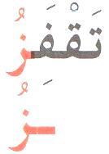
المقطع 05 – الْبِيئة والطَّبِيعَة - ص 83 -7- الوحدة 2 - جَوْلَةٌ مُمْتِعَةٌ - قراءة 2 - أكتشف الحرف الثاني - حرف الزَّاي - فَشَاهدَتِ الأَرَانِبَ تقفِزُ هُنَا وهُناكَ – تقفِزُ ــزُ

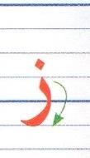
المقطع 05 – الْبِيئة والطَّبِيعَة - ص 83 -1- الوحدة 2 - جَوْلَةٌ مُمْتِعَةٌ - قراءة 2 - أتعرف على رسم الحرف - حرف الزَّاي - في أول الكلمة

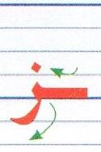

المقطع 05 – الْبِيئة والطَّبِيعَة - ص 83 -2- الوحدة 2 - جَوْلَةٌ مُمْتِعَةٌ - قراءة 2 - أتعرف على رسم الحرف - حرف الزَّاي - في وسط الكلمة

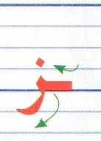

المقطع 05 – الْبِيئة والطَّبِيعَة - ص 83 -3- الوحدة 2 - جَوْلَةٌ مُمْتِعَةٌ - قراءة 2 - أتعرف على رسم الحرف - حرف الزَّاي - في آخر الكلمة متصل

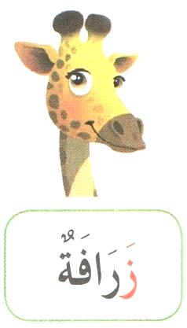
المقطع 05 – الْبِيئة والطَّبِيعَة - ص 83 -1- الوحدة 2 - جَوْلَةٌ مُمْتِعَةٌ - قراءة 2 - أقرأ الكلمات التي فيها حرف الذَّالِ – صورة + بطاقة - زَرَافَةٌ

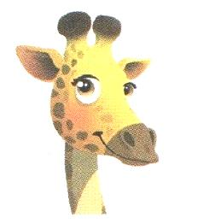
المقطع 05 – الْبِيئة والطَّبِيعَة - ص 83-1- الوحدة 2 - جَوْلَةٌ مُمْتِعَةٌ - قراءة 2 - أقرأ الكلمات التي فيها حرف الزَّاي – صورة لوحدها - زَرَافَةٌ

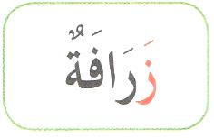
المقطع 05 – الْبِيئة والطَّبِيعَة - ص 83-1- الوحدة 2 - جَوْلَةٌ مُمْتِعَةٌ - قراءة 2 - أقرأ الكلمات التي فيها حرف الزَّاي – بطاقة لوحدها - زَرَافَةٌ

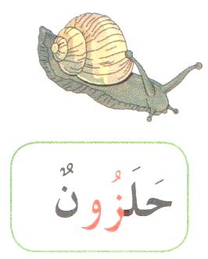

المقطع 05 – الْبِيئة والطَّبِيعَة - ص 83 -2- الوحدة 2 - جَوْلَةٌ مُمْتِعَةٌ - قراءة 2 - أقرأ الكلمات التي فيها حرف الزَّاي – صورة + بطاقة - حَلَزُونٌ

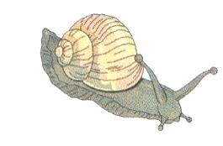

المقطع 05 – الْبِيئة والطَّبِيعَة - ص 83-2- الوحدة 2 - جَوْلَةٌ مُمْتِعَةٌ - قراءة 2 - أقرأ الكلمات التي فيها حرف الزَّاي – صورة لوحدها - حَلَزُونٌ

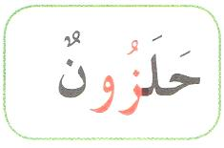
المقطع 05 – الْبِيئة والطَّبِيعَة - ص 83-2- الوحدة 2 - جَوْلَةٌ مُمْتِعَةٌ - قراءة 2 - أقرأ الكلمات التي فيها حرف الزَّاي – بطاقة لوحدها - حَلَزُونٌ

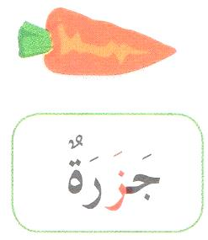

المقطع 05 – الْبِيئة والطَّبِيعَة - ص 83 -3- الوحدة 2 - جَوْلَةٌ مُمْتِعَةٌ - قراءة 2 - أقرأ الكلمات التي فيها حرف الزَّاي – صورة + بطاقة - جَزَرَةٌ

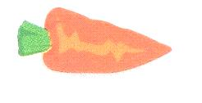
المقطع 05 – الْبِيئة والطَّبِيعَة - ص 83-3- الوحدة 2 - جَوْلَةٌ مُمْتِعَةٌ - قراءة 2 - أقرأ الكلمات التي فيها حرف الزَّاي – صورة لوحدها - جَزَرَةٌ

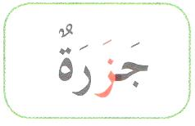

المقطع 05 – الْبِيئة والطَّبِيعَة - ص 83-3- الوحدة 2 - جَوْلَةٌ مُمْتِعَةٌ - قراءة 2 - أقرأ الكلمات التي فيها حرف الزَّاي – بطاقة لوحدها - جَزَرَةٌ

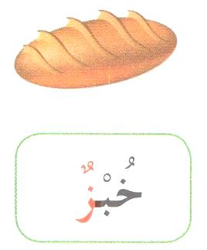

المقطع 05 – الْبِيئة والطَّبِيعَة - ص 83 -4- الوحدة 2 - جَوْلَةٌ مُمْتِعَةٌ - قراءة 2 - أقرأ الكلمات التي فيها حرف الزَّاي – صورة + بطاقة - خُبْزٌ

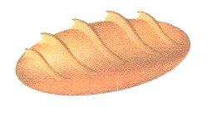
المقطع 05 – الْبِيئة والطَّبِيعَة - ص 83-4- الوحدة 2 - جَوْلَةٌ مُمْتِعَةٌ - قراءة 2 - أقرأ الكلمات التي فيها حرف الزَّاي – صورة لوحدها - خُبْزٌ

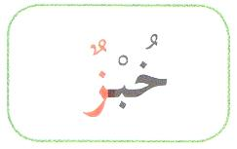
المقطع 05 – الْبِيئة والطَّبِيعَة - ص 83-4- الوحدة 2 - جَوْلَةٌ مُمْتِعَةٌ - قراءة 2 - أقرأ الكلمات التي فيها حرف الزَّاي – بطاقة لوحدها - خُبْزٌ

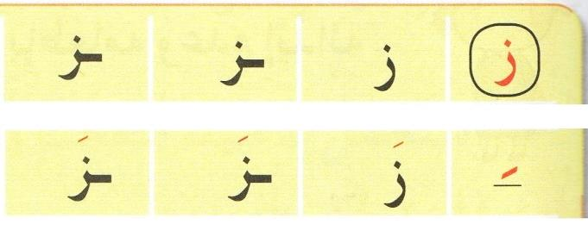

المقطع 05 – الْبِيئة والطَّبِيعَة - ص 83 -1- الوحدة 2 - جَوْلَةٌ مُمْتِعَةٌ - قراءة 2 - أقرأ وأثبت - حرف الزَّاي بلا تشكيل ثم بالفتحة في أول الكلمة وفي وسطها وفي آخرها

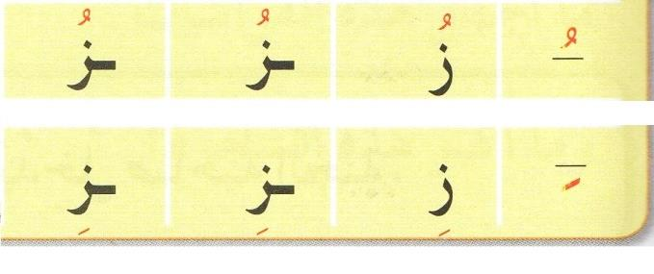

المقطع 05 – الْبِيئة والطَّبِيعَة - ص 83-2- الوحدة 2 - جَوْلَةٌ مُمْتِعَةٌ - قراءة 2 - أقرأ وأثبت - حرف الزَّاي بلا تشكيل ثم بالضمة ثم بالكسرة في أول الكلمة وفي وسطها وفي آخرها متصل

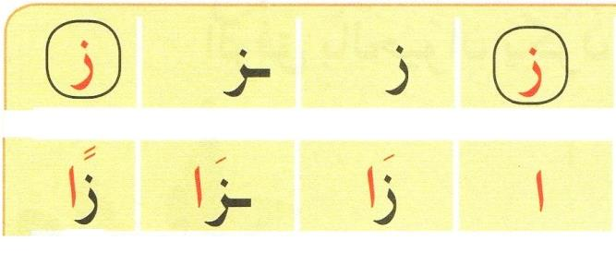

المقطع 05 – الْبِيئة والطَّبِيعَة - ص 83 -3- الوحدة 2 - جَوْلَةٌ مُمْتِعَةٌ - قراءة 2 - أقرأ وأثبت - أقرأ وأثبت - حرف الزَّاي بلا تشكيل ثم بالفتحة الممدودة في أول الكلمة وفي وسطها وفي آخرها متصل ثم الفتحتان

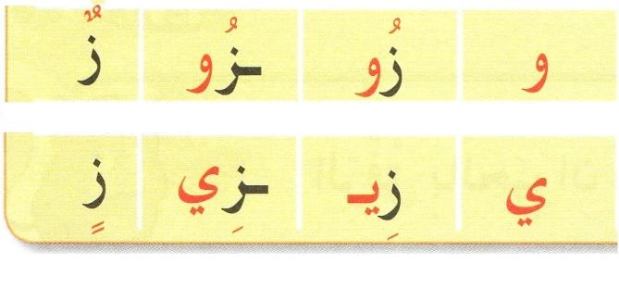

المقطع 05 – الْبِيئة والطَّبِيعَة - ص 83-4- الوحدة 2 - جَوْلَةٌ مُمْتِعَةٌ - قراءة 2 - أقرأ وأثبت - أقرأ وأثبت - حرف الزَّاي بلا تشكيل ثم بالضمة الممدودة ثم بالكسرة الممدودة في أول الكلمة وفي وسطها وفي آخرها متصل ثم الضمتان والفتحتان

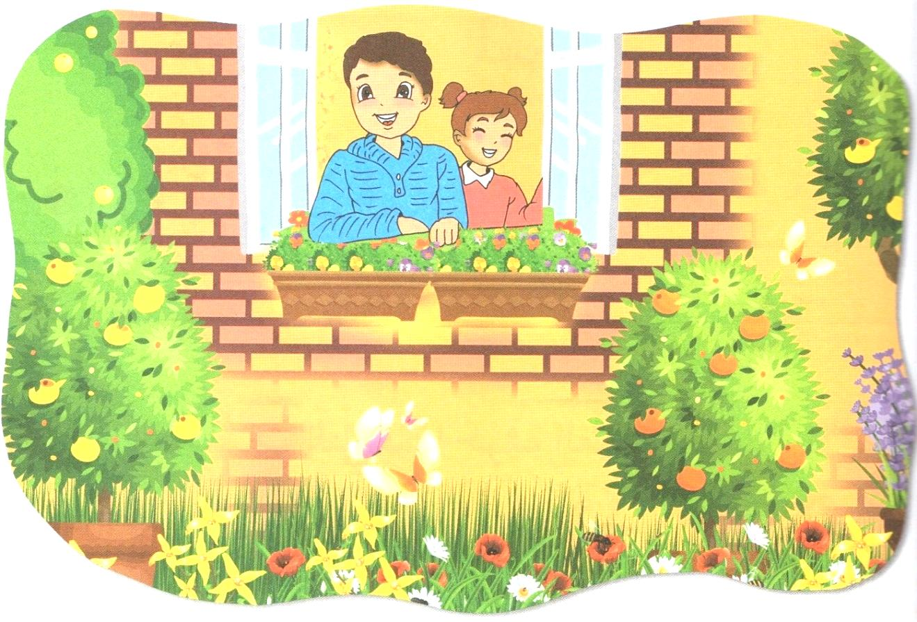

المقطع 05 – الْبِيئة والطَّبِيعَة - ص 85 -1- الوحدة 3 - فِي حَدِيقَةِ الْمَنْزِلِ - ألاحظ وأعبر

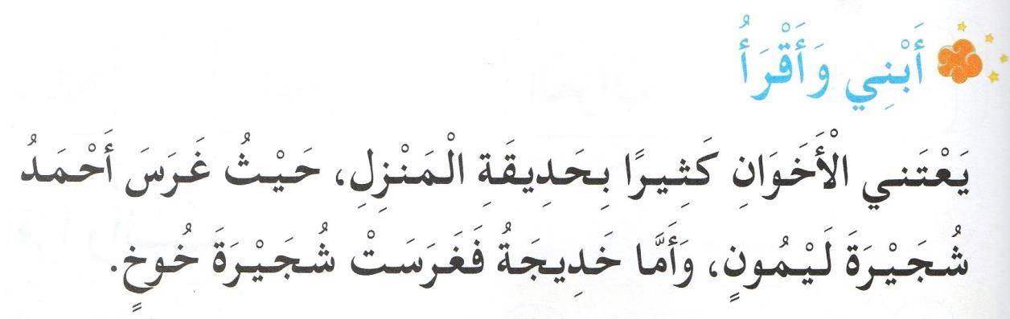

المقطع 05 – الْبِيئة والطَّبِيعَة - ص 85 -2- الوحدة 3 – فِي حَدِيقَةِ الْمَنْزِلِ – أبني وأقرأُ – يعتني الأخوانِ كثيرًا بحديقةِ المنزلِ

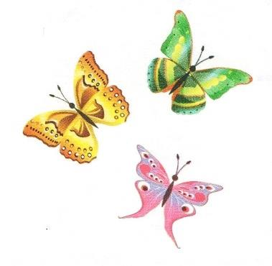
المقطع 05 – الْبِيئة والطَّبِيعَة - ص 85 -3- الوحدة 3 - فِي حَدِيقَةِ الْمَنْزِلِ - أستعمل – صيغةُ التعجب – ما أجْمَلَ هذهِ الفراشاتِ

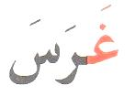
المقطع 05 – الْبِيئة والطَّبِيعَة - ص 86 -1- الوحدة 3 - فِي حَدِيقَةِ الْمَنْزِلِ - قراءة 1 - أكتشف الحرف الأول - حرف الْغَيْنِ - غَرَسَ أحمدُ شُجَيْرَةَ اللَّيْمُونِ - غَرَسَ

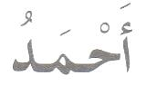
المقطع 05 – الْبِيئة والطَّبِيعَة - ص 86 -2- الوحدة 3 - فِي حَدِيقَةِ الْمَنْزِلِ - قراءة 1 - أكتشف الحرف الأول - حرف الْغَيْنِ - غَرَسَ أحمدُ شُجَيْرَةَ اللَّيْمُونِ - أحمدُ

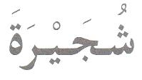

المقطع 05 – الْبِيئة والطَّبِيعَة - ص 86 -3- الوحدة 3 - فِي حَدِيقَةِ الْمَنْزِلِ - قراءة 1 - أكتشف الحرف الأول - حرف الْغَيْنِ - غَرَسَ أحمدُ شُجَيْرَةَ اللَّيْمُونِ - شُجَيْرَةَ

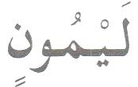

المقطع 05 – الْبِيئة والطَّبِيعَة - ص 86 -4- الوحدة 3 - فِي حَدِيقَةِ الْمَنْزِلِ - قراءة 1 - أكتشف الحرف الأول - حرف الْغَيْنِ - غَرَسَ أحمدُ شُجَيْرَةَ اللَّيْمُونِ - اللَّيْمُونِ

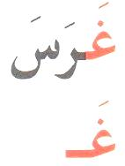

المقطع 05 – الْبِيئة والطَّبِيعَة - ص 86 -5- الوحدة 3 - فِي حَدِيقَةِ الْمَنْزِلِ - قراءة 1 - أكتشف الحرف الأول - حرف الْغَيْنِ - غَرَسَ أحمدُ شُجَيْرَةَ اللَّيْمُونِ – غَرَسَ غَـــ

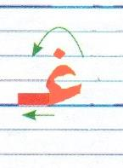
المقطع 05 – الْبِيئة والطَّبِيعَة - ص 86 -1- الوحدة 3 - فِي حَدِيقَةِ الْمَنْزِلِ - قراءة 1 - أتعرف على رسم الحرف - حرف الْغَيْنِ - في أول الكلمة

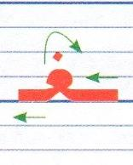

المقطع 05 – الْبِيئة والطَّبِيعَة - ص 86 -2- الوحدة 3 - فِي حَدِيقَةِ الْمَنْزِلِ - قراءة 1 - أتعرف على رسم الحرف - حرف الْغَيْنِ - في وسط الكلمة

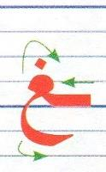

المقطع 05 – الْبِيئة والطَّبِيعَة - ص 86 -3- الوحدة 3 - فِي حَدِيقَةِ الْمَنْزِلِ - قراءة 1 - أتعرف على رسم الحرف - حرف الْغَيْنِ - في آخر الكلمة متصل

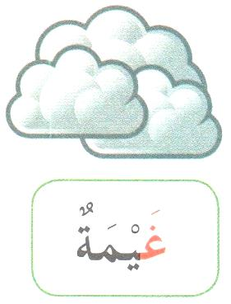

المقطع 05 – الْبِيئة والطَّبِيعَة - ص 86 -1- الوحدة 3 - فِي حَدِيقَةِ الْمَنْزِلِ - قراءة 1 - أقرأ الكلمات التي فيها حرف الْغَيْنِ – صورة + بطاقة - غَيْمَةٌ

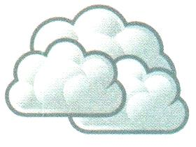
المقطع 05 – الْبِيئة والطَّبِيعَة - ص 86-1- الوحدة 3 - فِي حَدِيقَةِ الْمَنْزِلِ - قراءة 1 - أقرأ الكلمات التي فيها حرف الْغَيْنِ – صورة لوحدها - غَيْمَةٌ

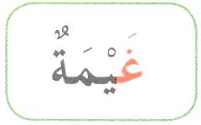
المقطع 05 – الْبِيئة والطَّبِيعَة - ص 86-1- الوحدة 3 - فِي حَدِيقَةِ الْمَنْزِلِ - قراءة 1 - أقرأ الكلمات التي فيها حرف الْغَيْنِ – بطاقة لوحدها - غَيْمَةٌ

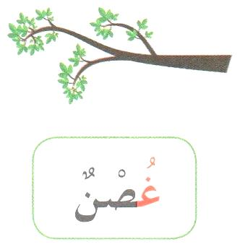

المقطع 05 – الْبِيئة والطَّبِيعَة - ص 86 -2- الوحدة 3 - فِي حَدِيقَةِ الْمَنْزِلِ - قراءة 1 - أقرأ الكلمات التي فيها حرف الْغَيْنِ – صورة + بطاقة - غُصْنٌ

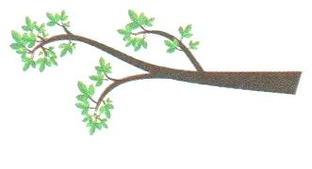

المقطع 05 – الْبِيئة والطَّبِيعَة - ص 86-2- الوحدة 3 - فِي حَدِيقَةِ الْمَنْزِلِ - قراءة 1 - أقرأ الكلمات التي فيها حرف الْغَيْنِ – صورة لوحدها - غُصْنٌ

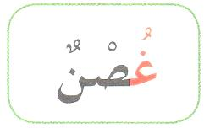
المقطع 05 – الْبِيئة والطَّبِيعَة - ص 86-2- الوحدة 3 - فِي حَدِيقَةِ الْمَنْزِلِ - قراءة 1 - أقرأ الكلمات التي فيها حرف الْغَيْنِ – بطاقة لوحدها - غُصْنٌ

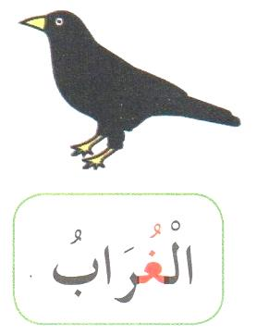

المقطع 05 – الْبِيئة والطَّبِيعَة - ص 86 -3- الوحدة 3 - فِي حَدِيقَةِ الْمَنْزِلِ - قراءة 1 - أقرأ الكلمات التي فيها حرف الْغَيْنِ – صورة + بطاقة - الْغُرَابُ

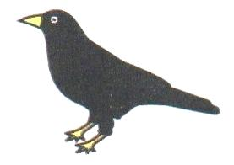
المقطع 05 – الْبِيئة والطَّبِيعَة - ص 86-3- الوحدة 3 - فِي حَدِيقَةِ الْمَنْزِلِ - قراءة 1 - أقرأ الكلمات التي فيها حرف الْغَيْنِ – صورة لوحدها - الْغُرَابُ

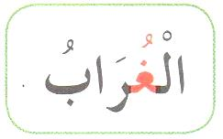

المقطع 05 – الْبِيئة والطَّبِيعَة - ص 86-3- الوحدة 3 - فِي حَدِيقَةِ الْمَنْزِلِ - قراءة 1 - أقرأ الكلمات التي فيها حرف الْغَيْنِ – بطاقة لوحدها - الْغُرَابُ

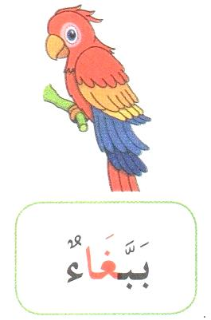
المقطع 05 – الْبِيئة والطَّبِيعَة - ص 86 -4- الوحدة 3 - فِي حَدِيقَةِ الْمَنْزِلِ - قراءة 1 - أقرأ الكلمات التي فيها حرف الْغَيْنِ – صورة + بطاقة - بَبَّغَاءٌ

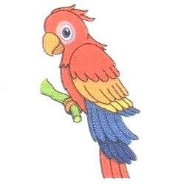

المقطع 05 – الْبِيئة والطَّبِيعَة - ص 86-4- الوحدة 3 - فِي حَدِيقَةِ الْمَنْزِلِ - قراءة 1 - أقرأ الكلمات التي فيها حرف الْغَيْنِ – صورة لوحدها - بَبَّغَاءٌ

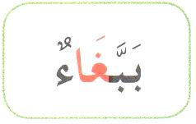

المقطع 05 – الْبِيئة والطَّبِيعَة - ص 86-4- الوحدة 3 - فِي حَدِيقَةِ الْمَنْزِلِ - قراءة 1 - أقرأ الكلمات التي فيها حرف الْغَيْنِ – بطاقة لوحدها - بَبَّغَاءٌ

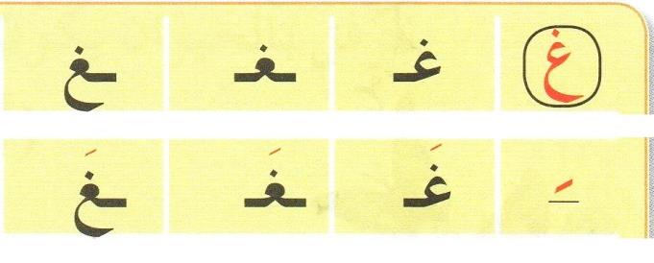

المقطع 05 – الْبِيئة والطَّبِيعَة - ص 86 -1- الوحدة 3 - فِي حَدِيقَةِ الْمَنْزِلِ - قراءة 1 - أقرأ وأثبت - حرف الْغَيْنِ بلا تشكيل ثم بالفتحة في أول الكلمة وفي وسطها وفي آخرها

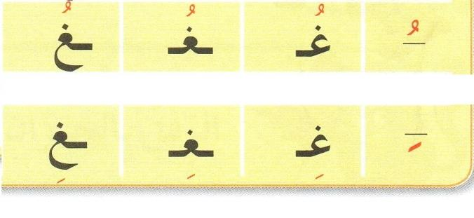

المقطع 05 – الْبِيئة والطَّبِيعَة - ص 86-2- الوحدة 3 - فِي حَدِيقَةِ الْمَنْزِلِ - قراءة 1 - أقرأ وأثبت - حرف الْغَيْنِ بلا تشكيل ثم بالضمة ثم بالكسرة في أول الكلمة وفي وسطها وفي آخرها متصل

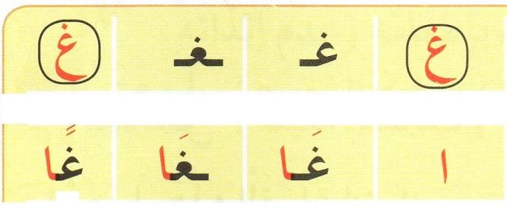

المقطع 05 – الْبِيئة والطَّبِيعَة - ص 86 -3- الوحدة 3 - فِي حَدِيقَةِ الْمَنْزِلِ - قراءة 1 - أقرأ وأثبت - أقرأ وأثبت - حرف الْغَيْنِ بلا تشكيل ثم بالفتحة الممدودة في أول الكلمة وفي وسطها وفي آخرها متصل ثم الفتحتان

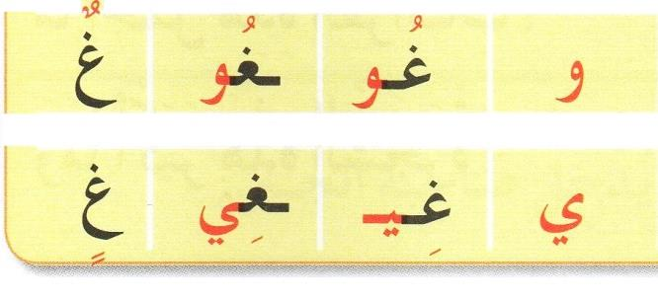

المقطع 05 – الْبِيئة والطَّبِيعَة - ص 86-4- الوحدة 3 - فِي حَدِيقَةِ الْمَنْزِلِ - قراءة 1 - أقرأ وأثبت - أقرأ وأثبت - حرف الْغَيْنِ بلا تشكيل ثم بالضمة الممدودة ثم بالكسرة الممدودة في أول الكلمة وفي وسطها وفي آخرها متصل ثم الضمتان والكسرتان

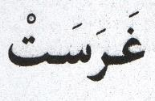

ص 87 -1- الوحدة 3 - فِي حَدِيقَةِ الْمَنْزِلِ - قراءة 2 - أكتشف الحرف الثاني - حرف الخاء - غَرَسَتْ خَديجَةُ شُجَيْرَةَ خُوخٍ - غَرَسَتْ

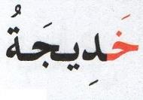
المقطع 05 – الْبِيئة والطَّبِيعَة - ص 87 -2- الوحدة 3 - فِي حَدِيقَةِ الْمَنْزِلِ - قراءة 2 - أكتشف الحرف الثاني - حرف الخاء - غَرَسَتْ خَديجَةُ شُجَيْرَةَ خُوخٍ - خَديجَةُ

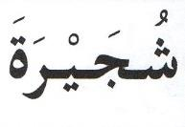
المقطع 05 – الْبِيئة والطَّبِيعَة - ص 87 -3- الوحدة 3 - فِي حَدِيقَةِ الْمَنْزِلِ - قراءة 2 - أكتشف الحرف الثاني - حرف الخاء - غَرَسَتْ خَديجَةُ شُجَيْرَةَ خُوخٍ - شُجَيْرَةَ

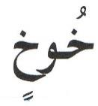

المقطع 05 – الْبِيئة والطَّبِيعَة - ص 87 -4- الوحدة 3 - فِي حَدِيقَةِ الْمَنْزِلِ - قراءة 2 - أكتشف الحرف الثاني - حرف الخاء - غَرَسَتْ خَديجَةُ شُجَيْرَةَ خُوخٍ - خُوخٍ

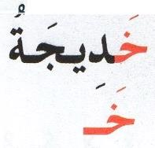
المقطع 05 – الْبِيئة والطَّبِيعَة - ص 87 -5- الوحدة 3 - فِي حَدِيقَةِ الْمَنْزِلِ - قراءة 2 - أكتشف الحرف الثاني - حرف الخاء - غَرَسَتْ خَديجَةُ شُجَيْرَةَ خُوخٍ – خَديجَةُ خَــ

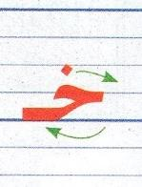
المقطع 05 – الْبِيئة والطَّبِيعَة - ص 87 -1- الوحدة 3 - فِي حَدِيقَةِ الْمَنْزِلِ - قراءة 2 - أتعرف على رسم الحرف - حرف الخاء - في أول الكلمة

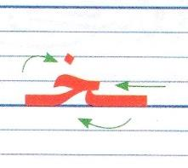

المقطع 05 – الْبِيئة والطَّبِيعَة - ص 87 -2- الوحدة 3 - فِي حَدِيقَةِ الْمَنْزِلِ - قراءة 2 - أتعرف على رسم الحرف - حرف الخاء - في وسط الكلمة

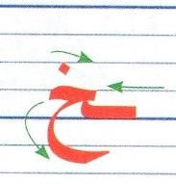

المقطع 05 – الْبِيئة والطَّبِيعَة - ص 87 -3- الوحدة 3 - فِي حَدِيقَةِ الْمَنْزِلِ - قراءة 2 - أتعرف على رسم الحرف - حرف الخاء - في آخر الكلمة متصل

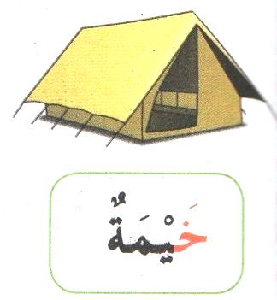

المقطع 05 – الْبِيئة والطَّبِيعَة - ص 87 -1- الوحدة 3 - فِي حَدِيقَةِ الْمَنْزِلِ - قراءة 2 - أقرأ الكلمات التي فيها حرف الخاء – صورة + بطاقة - خَيْمَةٌ

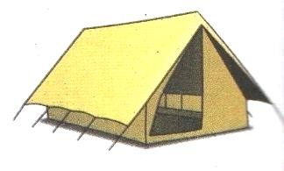

المقطع 05 – الْبِيئة والطَّبِيعَة - ص 87-1- الوحدة 3 - فِي حَدِيقَةِ الْمَنْزِلِ - قراءة 2 - أقرأ الكلمات التي فيها حرف الخاء – صورة لوحدها - خَيْمَةٌ

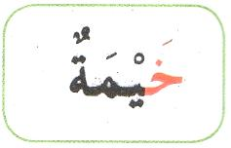

المقطع 05 – الْبِيئة والطَّبِيعَة - ص 87-1- الوحدة 3 - فِي حَدِيقَةِ الْمَنْزِلِ - قراءة 2 - أقرأ الكلمات التي فيها حرف الخاء – بطاقة لوحدها - خَيْمَةٌ

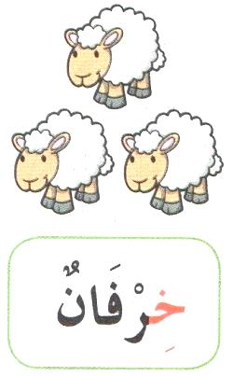
المقطع 05 – الْبِيئة والطَّبِيعَة - ص 87 -2- الوحدة 3 - فِي حَدِيقَةِ الْمَنْزِلِ - قراءة 2 - أقرأ الكلمات التي فيها حرف الخاء – صورة + بطاقة - خِرْفَانٌ

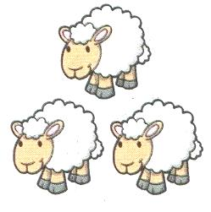
المقطع 05 – الْبِيئة والطَّبِيعَة - ص 87-2- الوحدة 3 - فِي حَدِيقَةِ الْمَنْزِلِ - قراءة 2 - أقرأ الكلمات التي فيها حرف الخاء – صورة لوحدها - خِرْفَانٌ

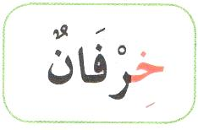

المقطع 05 – الْبِيئة والطَّبِيعَة - ص 87-2- الوحدة 3 - فِي حَدِيقَةِ الْمَنْزِلِ - قراءة 2 - أقرأ الكلمات التي فيها حرف الخاء – بطاقة لوحدها - خِرْفَانٌ

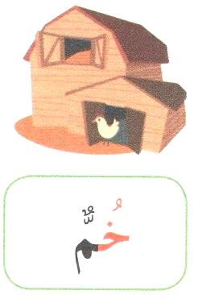
المقطع 05 – الْبِيئة والطَّبِيعَة - ص 87 -3- الوحدة 3 - فِي حَدِيقَةِ الْمَنْزِلِ - قراءة 2 - أقرأ الكلمات التي فيها حرف الخاء – صورة + بطاقة - خُمٌّ

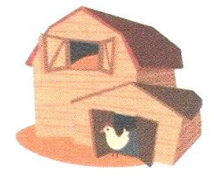
المقطع 05 – الْبِيئة والطَّبِيعَة - ص 87-3- الوحدة 3 - فِي حَدِيقَةِ الْمَنْزِلِ - قراءة 2 - أقرأ الكلمات التي فيها حرف الخاء – صورة لوحدها - خُمٌّ

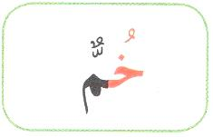

المقطع 05 – الْبِيئة والطَّبِيعَة - ص 87-3- الوحدة 3 - فِي حَدِيقَةِ الْمَنْزِلِ - قراءة 2 - أقرأ الكلمات التي فيها حرف الخاء – بطاقة لوحدها - خُمٌّ

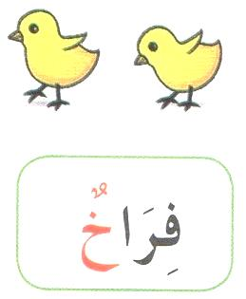

المقطع 05 – الْبِيئة والطَّبِيعَة - ص 87 -4- الوحدة 3 - فِي حَدِيقَةِ الْمَنْزِلِ - قراءة 2 - أقرأ الكلمات التي فيها حرف الخاء – صورة + بطاقة - فِرَاخٌ

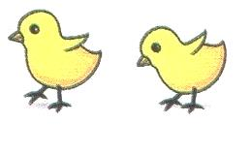

المقطع 05 – الْبِيئة والطَّبِيعَة - ص 87-4- الوحدة 3 - فِي حَدِيقَةِ الْمَنْزِلِ - قراءة 2 - أقرأ الكلمات التي فيها حرف الخاء – صورة لوحدها - فِرَاخٌ

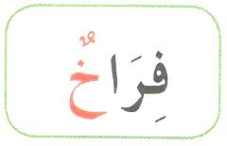
المقطع 05 – الْبِيئة والطَّبِيعَة - ص 87-4- الوحدة 3 - فِي حَدِيقَةِ الْمَنْزِلِ - قراءة 2 - أقرأ الكلمات التي فيها حرف الخاء – بطاقة لوحدها - فِرَاخٌ

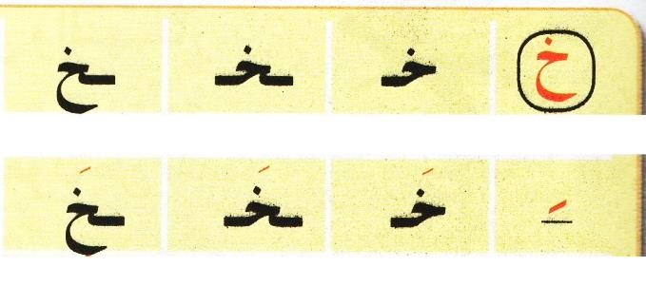

المقطع 05 – الْبِيئة والطَّبِيعَة - ص 87 -1- الوحدة 3 - فِي حَدِيقَةِ الْمَنْزِلِ - قراءة 2 - أقرأ وأثبت - حرف الخاء بلا تشكيل ثم بالفتحة في أول الكلمة وفي وسطها وفي آخرها

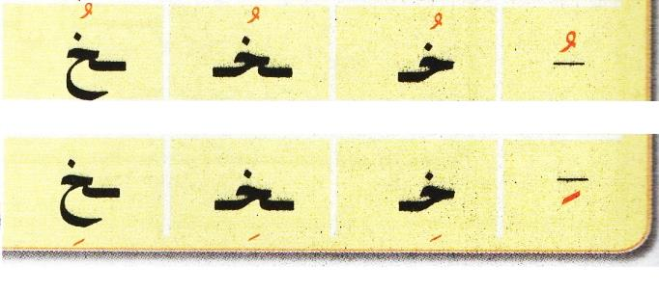

المقطع 05 – الْبِيئة والطَّبِيعَة - ص 87-2- الوحدة 3 - فِي حَدِيقَةِ الْمَنْزِلِ - قراءة 2 - أقرأ وأثبت - حرف الخاء بلا تشكيل ثم بالضمة ثم بالكسرة في أول الكلمة وفي وسطها وفي آخرها متصل

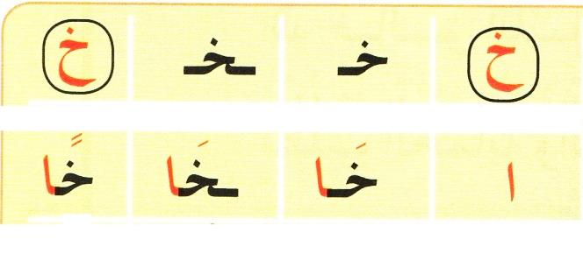

المقطع 05 – الْبِيئة والطَّبِيعَة - ص 87 -3- الوحدة 3 - فِي حَدِيقَةِ الْمَنْزِلِ - قراءة 2 - أقرأ وأثبت - أقرأ وأثبت - حرف الخاء بلا تشكيل ثم بالفتحة الممدودة في أول الكلمة وفي وسطها وفي آخرها متصل ثم الفتحتان

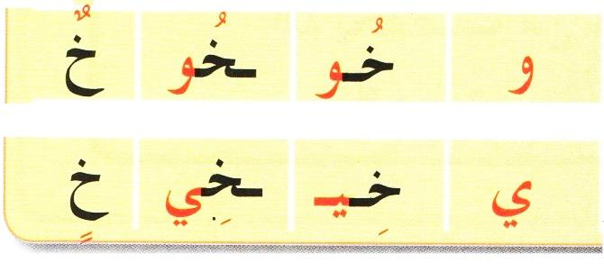

المقطع 05 – الْبِيئة والطَّبِيعَة - ص 87-4- الوحدة 3 - فِي حَدِيقَةِ الْمَنْزِلِ - قراءة 2 - أقرأ وأثبت - أقرأ وأثبت - حرف الخاء بلا تشكيل ثم بالضمة الممدودة ثم بالكسرة الممدودة في أول الكلمة وفي وسطها وفي آخرها متصل ثم الضمتان والكسرتان

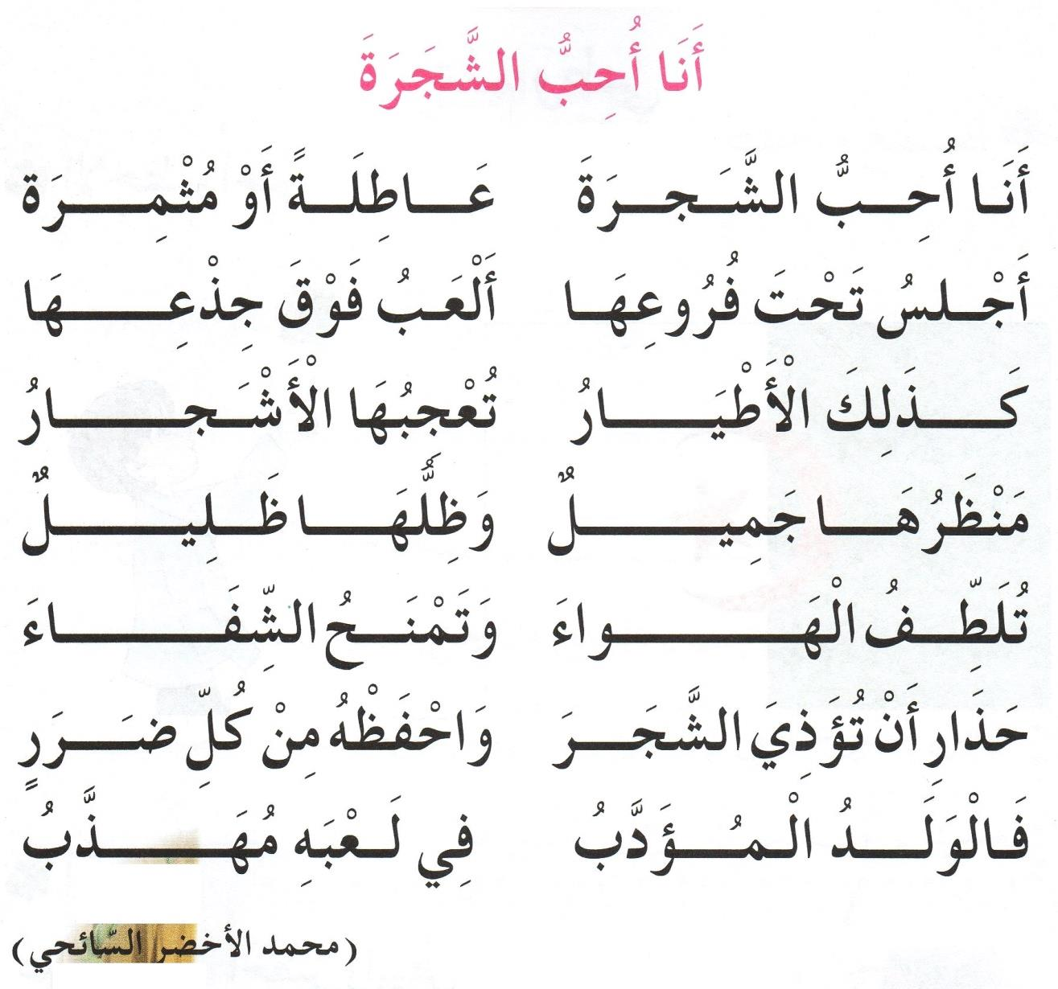

المقطع 05 – الْبِيئة والطَّبِيعَة - ص 90 - أنْشِدُ 5 - أَنَا أُحِبُّ الشَّجَرَةَ – الكتابة

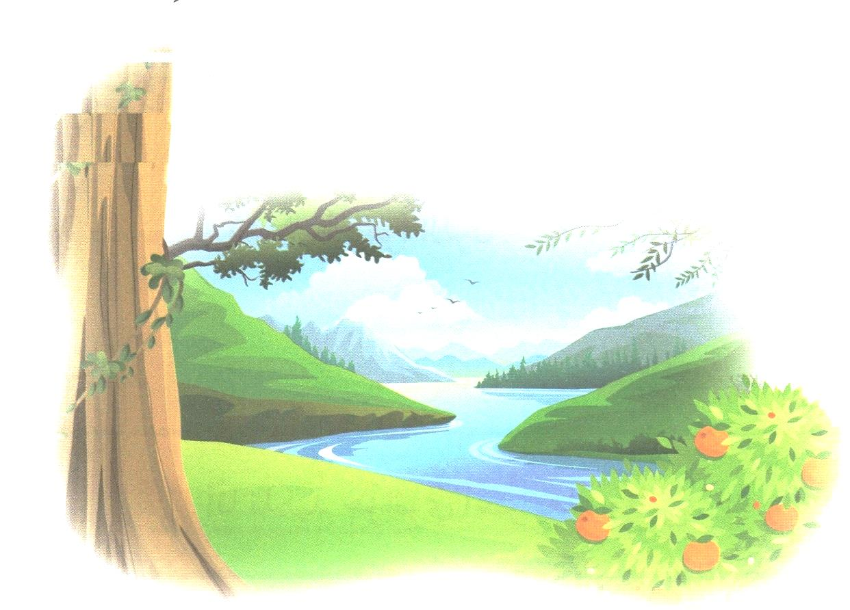
المقطع 05 – الْبِيئة والطَّبِيعَة - ص 90 - أنْشِدُ 5 - أَنَا أُحِبُّ الشَّجَرَةَ – الصورة

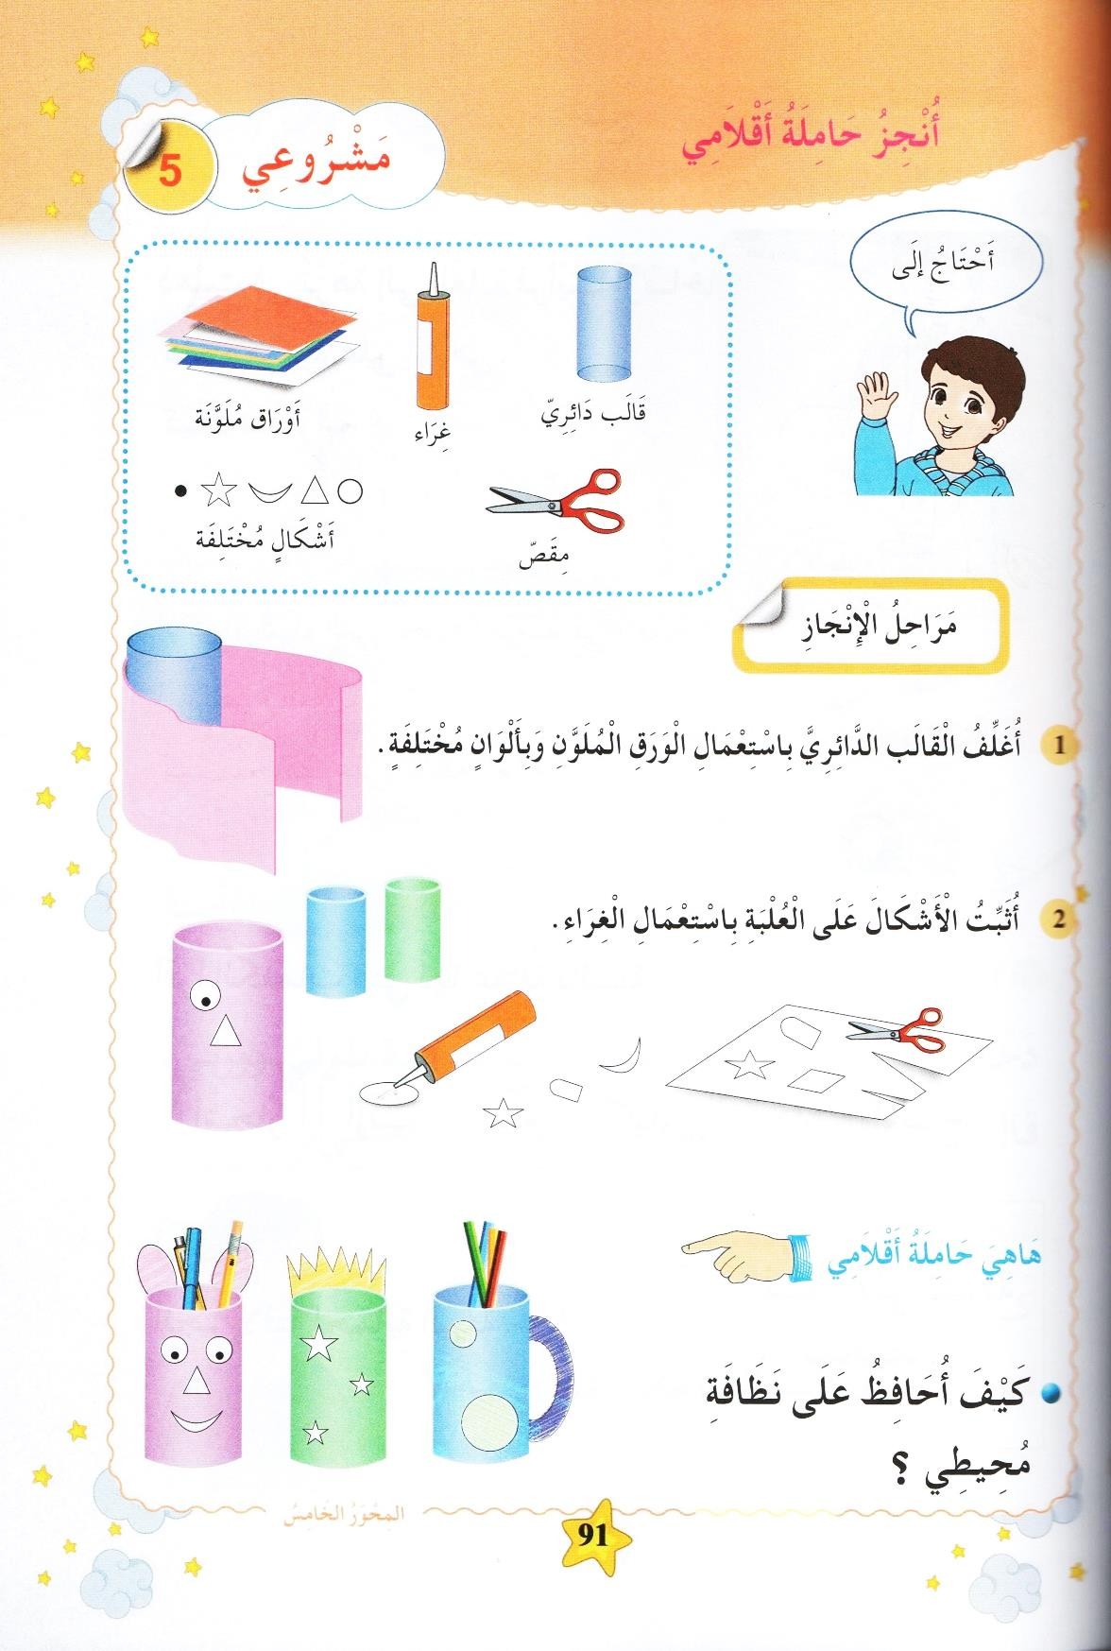
ص 91 - المقطع 5 – البيئةُ والطبيعةُ - مشروعِي 5 - 1 - أُنْجِزُ حَامِلَةَ أَقْلاَمِي – كامل الصفحة

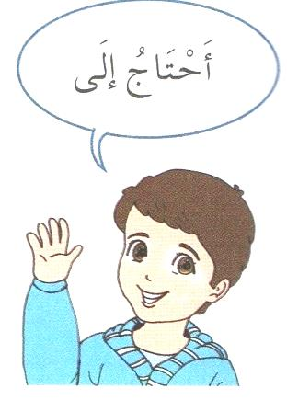

ص 91 - المقطع 5 – البيئةُ والطبيعةُ - مشروعِي 5 - 2 - أُنْجِزُ حَامِلَةَ أَقْلاَمِي - أحتاجُ إلَى + بطاقة

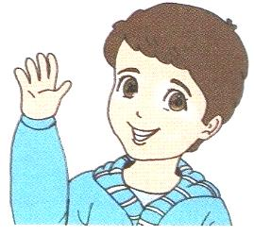

ص 91 - المقطع 5 – البيئةُ والطبيعةُ - مشروعِي 5 - 2 - أُنْجِزُ حَامِلَةَ أَقْلاَمِي - أحتاجُ إلَى بلا بطاقة

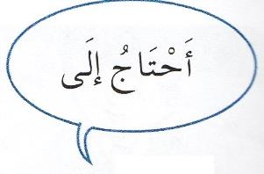
ص 91 - المقطع 5 – البيئةُ والطبيعةُ - مشروعِي 5 - 2 - أُنْجِزُ حَامِلَةَ أَقْلاَمِي - أحتاجُ إلَى بطاقة فقط

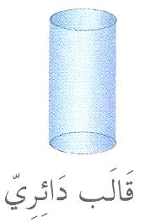

ص 91 - المقطع 5 – البيئةُ والطبيعةُ - مشروعِي 5 - 3 - أُنْجِزُ حَامِلَةَ أَقْلاَمِي+ بطاقة - قَالَبٌ دائِرِيٌ

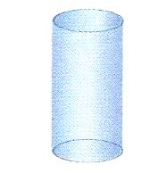

ص 91 - المقطع 5 – البيئةُ والطبيعةُ - مشروعِي 5 - 3 - أُنْجِزُ حَامِلَةَ أَقْلاَمِي بلا بطاقة - قَالَبٌ دائِرِيٌ

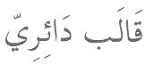

ص 91 - المقطع 5 – البيئةُ والطبيعةُ - مشروعِي 5 - 3 - أُنْجِزُ حَامِلَةَ أَقْلاَمِي بطاقة فقط - قَالَبٌ دائِرِيٌ

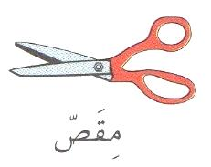

ص 91 - المقطع 5 – البيئةُ والطبيعةُ - مشروعِي 5 - 4 - أُنْجِزُ حَامِلَةَ أَقْلاَمِي + بطاقة - مقص

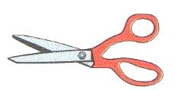

ص 91 - المقطع 5 – البيئةُ والطبيعةُ - مشروعِي 5 - 4 - أُنْجِزُ حَامِلَةَ أَقْلاَمِي بلا بطاقة - مقص

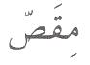

ص 91 - المقطع 5 – البيئةُ والطبيعةُ - مشروعِي 5 - 4 - أُنْجِزُ حَامِلَةَ أَقْلاَمِي بطاقة فقط - مقص

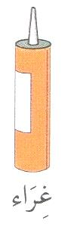

ص 91 - المقطع 5 – البيئةُ والطبيعةُ - مشروعِي 5 - 5 - أُنْجِزُ حَامِلَةَ أَقْلاَمِي + بطاقة – غراء

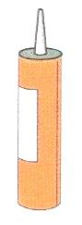

ص 91 - المقطع 5 – البيئةُ والطبيعةُ - مشروعِي 5 - 5 - أُنْجِزُ حَامِلَةَ أَقْلاَمِي بلا بطاقة - غراء

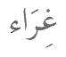
ص 91 - المقطع 5 – البيئةُ والطبيعةُ - مشروعِي 5 - 5 - أُنْجِزُ حَامِلَةَ أَقْلاَمِي بطاقة فقط - غراء

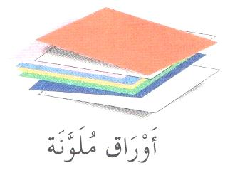

ص 91 - المقطع 5 – البيئةُ والطبيعةُ - مشروعِي 5 - 6 - أُنْجِزُ حَامِلَةَ أَقْلاَمِي + بطاقة - أوراق ملونة

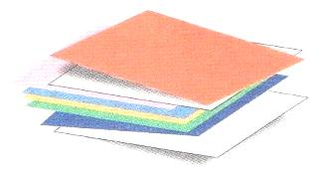

ص 91 - المقطع 5 – البيئةُ والطبيعةُ - مشروعِي 5 - 6 - أُنْجِزُ حَامِلَةَ أَقْلاَمِي بلا بطاقة - أوراق ملونة

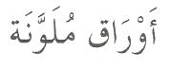

ص 91 - المقطع 5 – البيئةُ والطبيعةُ - مشروعِي 5 - 6 - أُنْجِزُ حَامِلَةَ أَقْلاَمِي بطاقة فقط - أوراق ملونة

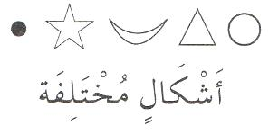

ص 91 - المقطع 5 – البيئةُ والطبيعةُ - مشروعِي 5 - 7 - أُنْجِزُ حَامِلَةَ أَقْلاَمِي + بطاقة - أشكالٌ مختلفةٌ

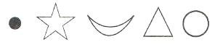

ص 91 - المقطع 5 – البيئةُ والطبيعةُ - مشروعِي 5 - 7 - أُنْجِزُ حَامِلَةَ أَقْلاَمِي بلا بطاقة - أشكالٌ مختلفةٌ

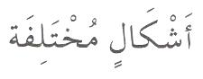

ص 91 - المقطع 5 – البيئةُ والطبيعةُ - مشروعِي 5 - 7 - أُنْجِزُ حَامِلَةَ أَقْلاَمِي بطاقة فقط - أشكالٌ مختلفةٌ

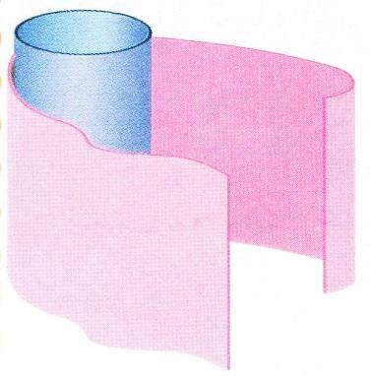

ص 91 - المقطع 5 – البيئةُ والطبيعةُ - مشروعِي 5 - 8 - مراحل الانجاز – 1 أغلفُ القالَبَ الدائريَّ باستعمالِ الورقِ الملونِ وبألوانٍ مختلفةٍ

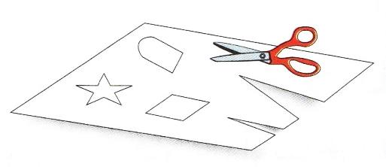

ص 91 - المقطع 5 – البيئةُ والطبيعةُ - مشروعِي 5 - 9 - مراحل الانجاز – 2 أُثَبِّتُ الأشكالَ على الْعلْبةِ باستعمالِ الغراءِ

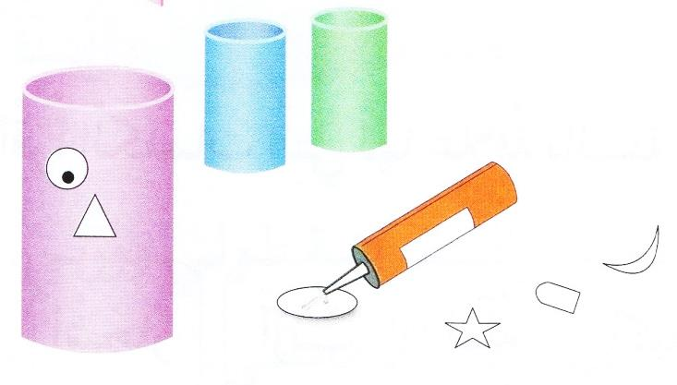

ص 91 - المقطع 5 – البيئةُ والطبيعةُ - مشروعِي 5 - 10 - مراحل الانجاز – 2 أُثَبِّتُ الأشكالَ على الْعلْبةِ باستعمالِ الغراءِ

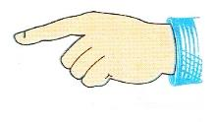

ص 91 - المقطع 5 – البيئةُ والطبيعةُ - مشروعِي 5 - 11 - مراحل الانجاز – 3 ها هي حاملة أقلامِي – أصبع يشير

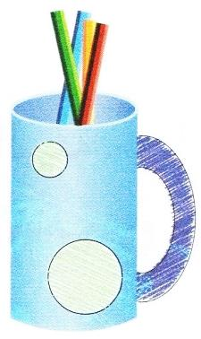

ص 91 - المقطع 5 – البيئةُ والطبيعةُ - مشروعِي 5 - 11 - مراحل الانجاز – 4 ها هي حاملة أقلامِي – حاملات أقلام مختلفة الألوان

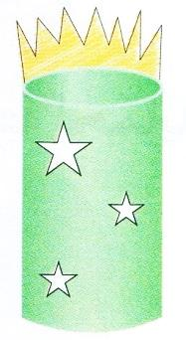

ص 91 - المقطع 5 – البيئةُ والطبيعةُ - مشروعِي 5 - 11 - مراحل الانجاز – 5 ها هي حاملة أقلامِي – حاملات أقلام مختلفة الألوان

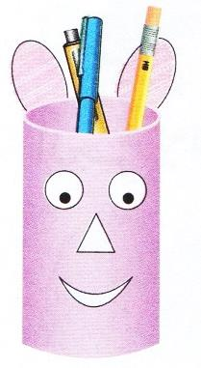

ص 91 - المقطع 5 – البيئةُ والطبيعةُ - مشروعِي 5 - 11 - مراحل الانجاز – 6 ها هي حاملة أقلامِي – حاملات أقلام مختلفة الألوان

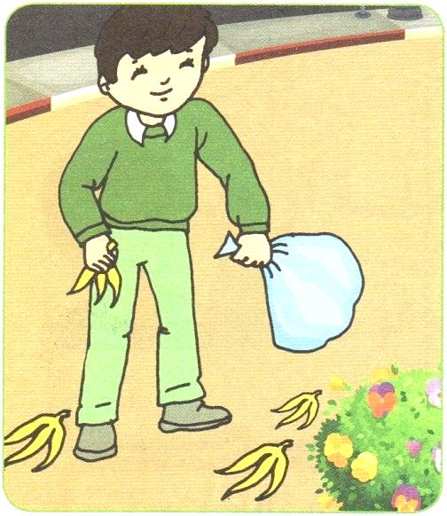

ص 92 – أدمِجُ 5 - البيئةُ والطبيعةُ - 1 – ذهبتَ في نُزهةٍ إلى الغابةِ رأيتَ أوساخَا كثيرةً مرميةً على الأرض

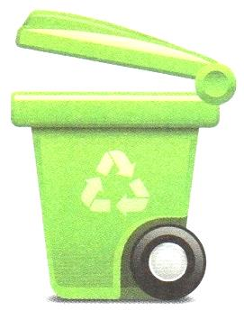

ص 92 – أدمِجُ 5 - البيئةُ والطبيعةُ - 2 – أُعَبِّرُ – أينَ نضعُ النفاياتِ

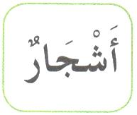

ص 92 – أدمِجُ 5 - البيئةُ والطبيعةُ - 3 – أَقْرَأُ – أقرأ الكلماتِ التي لها علاقةٌ بالبيئةِ – بطاقة لوحدها - أشجارٌ

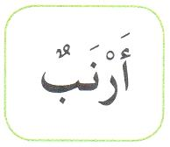

ص 92 – أدمِجُ 5 - البيئةُ والطبيعةُ - 4 – أَقْرَأُ – أقرأ الكلماتِ التي لها علاقةٌ بالبيئةِ - بطاقة لوحدها - أرنبٌ

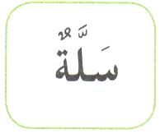

ص 92 – أدمِجُ 5 - البيئةُ والطبيعةُ - 5 – أَقْرَأُ – أقرأ الكلماتِ التي لها علاقةٌ بالبيئةِ - بطاقة لوحدها - سلَّةٌ

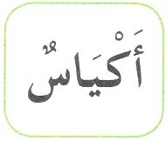

ص 92 – أدمِجُ 5 - البيئةُ والطبيعةُ - 6 – أَقْرَأُ – أقرأ الكلماتِ التي لها علاقةٌ بالبيئةِ - بطاقة لوحدها - أكياسٌ

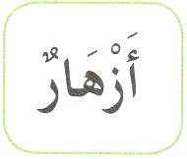

ص 92 – أدمِجُ 5 - البيئةُ والطبيعةُ - 7 – أَقْرَأُ – أقرأ الكلماتِ التي لها علاقةٌ بالبيئةِ - بطاقة لوحدها - أزهارٌ

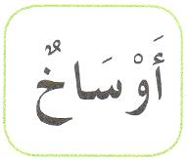

ص 92 – أدمِجُ 5 - البيئةُ والطبيعةُ - 8 – أَقْرَأُ – أقرأ الكلماتِ التي لها علاقةٌ بالبيئةِ - بطاقة لوحدها - أوساخٌ

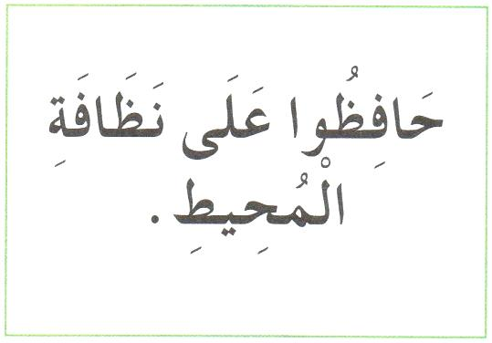
ص 92 – أدمِجُ 5 - البيئةُ والطبيعةُ - 9 – أُنْجِزُ – أنجز لافتةً لحمايةِ البيئةِ - بطاقة لوحدها – حافِظُوا على نظافةِ المحيطِ

